**NORMAS BÁSICAS DE ESTILO Y FORMATO**

El texto del trabajo se escribirá preferentemente en español. Se admitirá el idioma inglés, siempre que el trabajo esté avalado por un convenio internacional (Erasmus u otros) o si la Comisión delegada de Trabajos Fin de Grado o la Comisión Académica del Máster, según el caso, informe favorablemente a partir de una solicitud previa del alumno o alumna.

**PROYECTOS DE INGENIERÍA**

Se seguirán las consideraciones indicadas en la norma UNE 157001:2004 en cuanto a requisitos formales de carácter general con qué deben redactarse los proyectos.

Se utilizará la carátula incluida en este anexo.

Serán elementos de obligada aparición los siguientes:

**Resumen.** Entre 300 y 500 palabras como referencia.

**Documento Nº 1. Índice**

**Documento Nº 2. Memoria.** Tiene como misión justificar las soluciones adoptadas, su adecuación a la normativa legal aplicable y, conjuntamente con los planos y el pliego de condiciones, debe describir de forma unívoca el objeto del Proyecto.

**Documento Nº 3. Anexos**

Este documento debe contener los anejos necesarios (según proceda en cada caso) correspondientes a:

* **Documentación de partida.** Este Anexo debe incluir aquellos documentos que se han tenido en cuenta para establecer los requisitos de diseño.
* **Cálculos**. Este Anexo o Anexos tienen como misión justificar las fórmulas aplicadas, las soluciones adoptadas y, conjuntamente con los documentos planos y el pliego de condiciones, debe describir de forma unívoca el objeto del Proyecto.

Debe contener las hipótesis de partida, los criterios y procedimientos de cálculo, así como los resultados finales base del dimensionado o comprobación de los distintos elementos que constituyen el objeto del Proyecto.

* Anexos de aplicación en función del ámbito del Proyecto, son por ejemplo:
  + Seguridad (prevención de incendios, sanidad, radiaciones, pública concurrencia, etc.).
  + Medio ambiente (acústica, residuos, emisiones, etc.).
  + Eficiencia energética.
  + Emplazamiento del proyecto, Geotécnicos, Hidráulicos, Hidrológicos, Pluviométricos, etc.
  + Gestión de residuos.
  + Otros.
* **Estudios con entidad propia.** Este documento debe contener todos aquellos estudios que deban incluirse en el Proyecto por exigencias legales. Debe comprender, entre otros y sin carácter limitativo, los relativos a:
  + Estudio Básico de Seguridad y Salud o Estudio de Seguridad y Salud, según corresponda.
  + Estudio de Impacto Ambiental. Se realizará según la tipología prevista en la legislación vigente que aplique.

Cada anexo debe contener la justificación del cumplimiento de la normativa legal vigente aplicable y, si procede, de las fórmulas aplicadas para el cálculo.

* **Otros documentos que justifiquen y aclaren conceptos expresados en el Proyecto.** Se pueden incluir:
  + Catálogos de los elementos constitutivos del objeto del Proyecto.
  + Listados.
  + Información en soportes lógicos, magnéticos, ópticos o cualquier otro.
  + Maquetas o modelos.
  + Otros documentos que se juzguen necesarios.

**Documento Nº 4. Planos.** Se deberá tener en cuenta lo indicado en las normas referencias en el apartado 8.2 de la norma UNE 157001:2014.

**Documento Nº 5. Pliego de Condiciones.** El pliego de condiciones es uno de los documentos que constituyen el Proyecto y tiene como misión establecer las condiciones técnicas, económicas, administrativas, facultativas y legales para que el objeto del Proyecto pueda materializarse en las condiciones especificadas, evitando posibles interpretaciones diferentes de las deseadas.

**Documento Nº 6. Mediciones.** Debe contener un listado completo de las partidas de obra que configuran la totalidad del proyecto. Debe servir de base para la realización del Presupuesto.

**Documento Nº 7. Presupuesto.**

MODELO DE CAJETÍN PARA PLANOS

Anchura máxima 170 mm, y altura variable. No habría límites si el plano no se doblase.

Situación en ángulo inferior derecho del área de dibujo del plano, con el mismo grosor que el recuadro que marca la zona efectiva de dibujo.

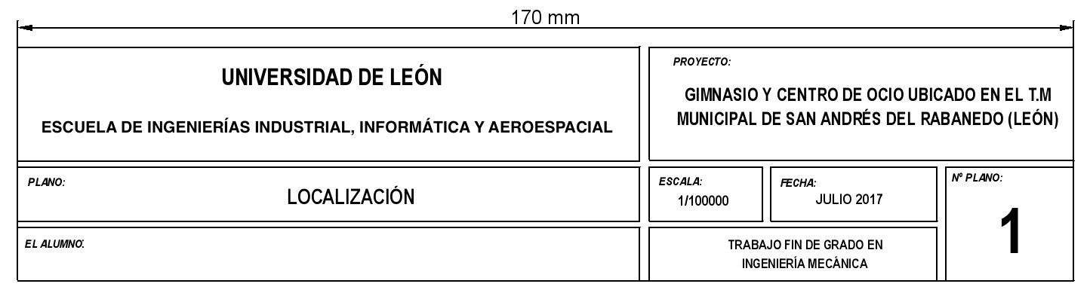

**ESTUDIOS TÉCNICOS, ORGANIZATIVOS Y ECONÓMICOS, Y TRABAJOS TEÓRICO-EXPERIMENTALES**

Se utilizará la carátula incluida en este anexo. El tamaño de papel será A4 y los márgenes del documento serán 3 cm en la parte superior y a la izquierda y 2.5 cm en la parte inferior y a la derecha.

Se utilizarán encabezados y pies de página. En el pie de página irá el nombre del alumno-autor del trabajo y en el encabezado irá la numeración de las hojas, indicándose el total.

Para la numeración de los capítulos, apartados y anexos se seguirán las recomendaciones de la norma UNE 50132.

Cada capítulo iniciará una página nueva. Los títulos de los capítulos utilizarán una fuente de tamaño 28 puntos en negrita y llevarán la primera letra en mayúscula, mientras que el resto serán minúsculas. El interlineado (si el título ocupa más de una línea) será sencillo. Después del título irá una línea en blanco de tamaño 12 puntos.

Para los títulos de los apartados, se utilizará un tamaño de 14 puntos, letra negrita y mayúscula. Los títulos de los apartados y sub-apartados irán precedidos del número del apartado. Debajo del título de los apartados se dejará una línea en blanco.

Para el cuerpo del texto se utilizará un tamaño de 12 puntos, justificado a izquierda y derecha y con interlineado igual a 1.5 líneas, sin espacio adicional entre párrafos.

Las figuras y tablas se intercalarán en el texto, centradas y con un pie de figura o encabezado de tabla. Las figuras y tablas llevarán una línea antes y otra después, y la forma de nombrarlas en el texto será “figura #.#” o “tabla #.#”, donde el primer número es el del capítulo y el segundo es el número de orden de la figura o de la tabla dentro de ese capítulo. El texto al pie de la figura o en el encabezado de la tabla estará en escrito con un tamaño de 12 puntos, y deberá señalar lo que se representa de una forma clara. Ejemplo:

Figura 4.1. Relación entre … (Fuente: ….)

Tabla 4.1. Tabla con resultados de…(Fuente: ….)

Si el texto requiere la inclusión de ecuaciones, el formato de las mismas es libre. Se numerarán según el formato (#.#) alineado al margen derecho junto a la ecuación y se citarán en el cuerpo del texto como “ecuación #.#”, donde el primer número es el capítulo y el segundo el número de la ecuación. Ejemplo:

$x= \int{{\sin{∅}}/{}}$… (4.1)

Al final del cuerpo del trabajo debe incluirse una lista de todas las fuentes bibliográficas en las que se basa éste, y debe hacerse referencia a cada uno de los elementos de esta lista en todos los lugares adecuados dentro del texto. A pesar de que la norma UNE 50135 incluye cuestiones relativas al formato de las referencias bibliográficas, se usarán prioritariamente los estilos de referenciación:

* HARVARD (Autor-Fecha)
* IEEE (Numérico)

En todo caso, se podrá usar cualquier otro formato siempre que esté normalizado.

Serán elementos de obligada aparición los siguientes:

**Resumen.** Entre 300 y 500 palabras, en español.

**Abstract.** Entre 300 y 500 palabras, en inglés.

**Índice de contenidos**

**Índice de figuras**

**Índice de cuadros y tablas**

**Glosario de signos, símbolos, unidades, abreviaturas, acrónimos o términos** (si hubiera)

**Cuerpo del trabajo (recomendación):**

* Introducción
* Estado del arte
* Núcleo del trabajo con ilustraciones esenciales y tablas (objetivos, materiales y métodos,…)
* Resultados
* Conclusiones y recomendaciones
* Agradecimientos, si los hubiere

**Lista de referencias bibliográficas**

**Anexos**



Escuela de Ingenierías

Industrial, Informática y Aeroespacial

**GRADO EN INGENIERÍA INFORMÁTICA**

Trabajo de Fin de Grado

Aplicación web para la gestión de cultivos hidropónicos

Web application for hydroponic crop management

Autor: José Antonio López Pérez

Tutores: Rubén Rodríguez, Jesús Fernández

(Julio, 2025)

|  |  |
| --- | --- |
| UNIVERSIDAD DE LEÓN  Escuela de Ingenierías Industrial, Informática y Aeroespacial  GRADO EN INGENIERÍA INFORMÁTICA  Trabajo de Fin de Grado | |
| **ALUMNO:** José Antonio López Pérez | |
| **TUTOR:** Rubén Rodríguez, Jesús Fernández | |
| **TÍTULO:** Aplicación web de gestión de cultivos hidropónicos | |
| **TITLE:** Web application for hydroponic crop management | |
| **CONVOCATORIA:** Julio, 2025 | |
| **RESUMEN:**  En un contexto de creciente interés por los sistemas de cultivo sostenible y la optimización de recursos, la hidroponía se presenta como una alternativa eficiente para la producción de alimentos en espacios reducidos y con un menor consumo de agua. Sin embargo, uno de los principales retos de estos sistemas es la necesidad de un monitoreo constante y una gestión precisa de variables como la temperatura, la humedad o los niveles de nutrientes. Automatizar y facilitar este control resulta fundamental para asegurar la viabilidad del cultivo y mejorar su rendimiento.  Este Trabajo de Fin de Grado tiene como objetivo principal el diseño y desarrollo de una aplicación web dedicada a la gestión de módulos hidropónicos inteligentes. La aplicación permite a los usuarios monitorizar en tiempo real los datos capturados por distintos sensores instalados en el sistema, además de programar acciones automáticas basadas en condiciones específicas o preferencias del usuario. De este modo, es posible optimizar el mantenimiento del cultivo mediante la automatización de tareas como el riego, la ventilación o el ajuste de la iluminación. La plataforma está organizada en diferentes secciones que ofrecen funcionalidades como la visualización gráfica de los datos registrados, el estado actual del sistema, recomendaciones personalizadas para mejorar el cultivo y paneles de configuración para adaptar el funcionamiento del módulo a las necesidades concretas del usuario.  Desde el punto de vista técnico, el sistema sigue una arquitectura basada en microservicios virtualizados mediante contenedores Docker, lo que garantiza su escalabilidad, portabilidad y facilidad de despliegue. Además, el proyecto incluye el diseño y la construcción de un módulo hidropónico físico, equipado con una serie de sensores y componentes electrónicos gestionados a través de una estructura fabricada mediante impresión 3D. Gracias a esta combinación de hardware y software, se ofrece una solución integral para el control inteligente de cultivos hidropónicos. | |
| **ABSTRACT:**  In a context of growing interest in sustainable farming systems and resource optimization, hydroponics emerges as an efficient alternative for food production in reduced spaces and with lower water consumption. However, one of the main challenges of these systems is the need for constant monitoring and precise management of variables such as temperature, humidity, and nutrient levels. Automating and facilitating this control is essential to ensure the viability of the crop and improve its performance.  This Final Degree Project aims to design and develop a web application dedicated to the management of intelligent hydroponic modules. The application allows users to monitor in real time the data captured by different sensors installed in the system, as well as to schedule automatic actions based on specific conditions or user preferences. In this way, it is possible to optimize crop maintenance through the automation of tasks such as irrigation, ventilation, or lighting adjustment. The platform is organized into different sections that offer functionalities such as graphical visualization of recorded data, the status of the system, personalized recommendations to improve the crop, and configuration panels to adapt the module's operation to the user's specific needs.  From a technical point of view, the system follows an architecture based on microservices virtualized through Docker containers, which ensures scalability, portability, and ease of deployment. Additionally, the project includes the design and construction of a physical hydroponic module, equipped with a series of sensors and electronic components managed through a structure manufactured by 3D printing. Thanks to this combination of hardware and software, a comprehensive solution is offered for the intelligent control of hydroponic crops. | |
| **Palabras clave:** Hidroponía, Automatización, Monitoreo, Sensores, Aplicación web, Microservicios, Docker, Impresión 3D, Optimización de recursos, Control inteligente | |
| **Firma del alumno:** | **VºBº Tutor/es:** |

Tabla de contenido

**Índice de figuras** 10

**Índice de tablas** 10

**Glosario de términos** 11

**Introducción** 12

**Planteamiento del problema** 12

**Objetivos** 13

**Metodología** 13

**Estructura del trabajo** 14

**Estudio del problema** 15

**1.1** **El contexto del problema** 15

**1.2** **El estado de la cuestión** 16

**1.3** **La definición del problema** 16

**Gestión de proyecto software** 17

**2.1 Alcance del proyecto** 17

**2.1.1 Definición del proyecto** 17

**2.1.2 estimación de tareas y recursos** 18

**2.1.3 Presupuesto** 19

**2.2 Plan de trabajo** 22

**2.2.1 Identificación de tareas** 22

**2.2.2. Asignación de tareas y estimación** 29

**2.2.3. Planificación de tareas** 32

**2.3. Gestión de recursos** 34

**2.3.1. Especificación de recursos** 35

**2.4. Gestión de riesgos** 37

**2.4.1. Identificación de riesgos** 37

**2.5. Legislación y normativa** 38

**Solución** 40

**3.1. Descripción de la solución** 40

**3.2. El proceso de desarrollo** 41

**3.2.1. Análisis** 41

**3.2.2. Diseño** 50

**3.2.4. Pruebas** 61

**3.3. El producto del desarrollo** 61

**Evaluación** 61

**4.1. Proceso de evaluación** 61

**4.1.1. Forma de evaluación** 61

**4.1.2. Casos de prueba** 64

**4.2. Análisis de resultados TODO incorporar graficas** 65

**Conclusión** 66

**Lista de referencias** 66

**Anexo 1 - Seguimiento de Proyecto** 67

**Anexo 2 - Manual de usuario** 67

**Anexo 3 – Proyecto Ansible** 68

# **Índice de figuras**

Ilustración 1 10



Ilustración

# **Índice de tablas**

# **Glosario de términos**

**React**: Framework utilizado para la creación de aplicaciones web.

**API**: Conjunto de definiciones y protocolos que permiten que dos aplicaciones se comuniquen entre sí.

**Backend**: Parte de una aplicación que gestiona la lógica, la base de datos y el procesamiento de datos en el servidor.

**MariaDB**: Sistema de gestión de bases de datos relacional, derivado de MySQL, utilizado para almacenar y gestionar datos.

**DaisyUI**: Plugin de Tailwind CSS que proporciona componentes predefinidos y estilos personalizables para interfaces web.

**Docker**: Plataforma que permite crear, distribuir y ejecutar aplicaciones dentro de contenedores ligeros y portables.

**CSS**: Lenguaje de hojas de estilo usado para describir la presentación y diseño de documentos HTML.

**Arduino**: Plataforma de hardware libre basada en una placa con microcontrolador y un entorno de desarrollo para crear proyectos electrónicos.

**Software**: Conjunto de programas, instrucciones y reglas informáticas que permiten ejecutar tareas en un dispositivo.

**Hardware**: Conjunto de componentes físicos y tangibles de un sistema informático o electrónico

# **Introducción**

Este proyecto plantea una solución enfocada en el desarrollo de un producto software completo destinado a la gestión y automatización de módulos hidropónicos inteligentes. El objetivo principal es permitir a los usuarios visualizar la información recogida por los sensores instalados en el sistema y facilitar la programación de acciones automáticas que optimicen el mantenimiento del cultivo. A través del procesamiento y presentación adecuada de los datos capturados (como temperatura, humedad o electro conductividad del agua), se busca garantizar un control preciso que permita mejorar el rendimiento y la viabilidad de los cultivos hidropónicos.

# **Planteamiento del problema**

Con el desarrollo del proyecto, se pretende analizar y aplicar metodologías ágiles durante la gestión del proceso, empleando un enfoque iterativo e incremental. Gracias a este modelo, el producto podrá ir incorporando nuevas funcionalidades de manera progresiva a lo largo de diferentes iteraciones, permitiendo que sea operativo desde las primeras fases y favoreciendo la obtención de feedback por parte de los usuarios. Esto facilita la detección temprana de errores y reduce los costes asociados a posibles cambios, además de asegurar una evolución continua del sistema a medida que se desarrollan nuevas versiones.

En cuanto a la arquitectura, se ha optado por un diseño basado en microservicios virtualizados mediante contenedores Docker, lo que permite dividir el sistema en diferentes componentes independientes, cada uno encargado de una funcionalidad específica, garantizando flexibilidad, escalabilidad y facilidad de mantenimiento. La comunicación entre estos microservicios es fundamental y se realiza a través de peticiones bien definidas que permiten integrar de manera eficiente todas las partes del sistema.

El producto final integra tanto el desarrollo de la aplicación web, que proporciona al usuario acceso a los datos y configuración del módulo hidropónico, como el diseño físico del propio módulo, fabricado mediante impresión 3D y equipado con sensores y componentes electrónicos. Gracias a esta combinación de hardware y software, se ofrece una solución completa que facilita el control inteligente y automatizado de cultivos hidropónicos, proporcionando una alternativa eficiente y sostenible para la producción de alimentos.

# **Objetivos**

El objetivo principal del proyecto es desarrollar una aplicación web que permita la gestión y automatización de módulos hidropónicos inteligentes, facilitando a los usuarios la monitorización de datos en tiempo real y la programación de acciones automáticas para optimizar el mantenimiento del cultivo.

Además del objetivo principal, hay una serie de objetivos específicos:

Comprender qué es un módulo hidropónico inteligente y cuáles son sus principales componentes.

Comprender la arquitectura basada en microservicios y su aplicación en sistemas de gestión de datos IoT.

Conocer los procedimientos y métodos para desarrollar una arquitectura basada en microservicios mediante Docker.

Comprender el funcionamiento y la integración de sensores en sistemas de monitoreo ambiental (temperatura, humedad, nutrientes).

Conocer los medios de comunicación entre los microservicios del sistema y cómo garantizar su correcta interacción.

Evaluar la experiencia del usuario en la aplicación web, analizando la usabilidad y accesibilidad de las funcionalidades ofrecidas.

Integrar hardware y software de forma eficiente para ofrecer una solución completa de gestión de cultivos hidropónicos.

Conocer las ventajas que aporta el uso de un bus de datos a la hora de evitar pérdidas de información.

Desarrollar un módulo hidropónico diseñado específicamente para la aplicación.

Analizar los datos obtenidos y realizar recomendaciones para el usuario.

# **Metodología**

Para el desarrollo de este proyecto se ha seguido una metodología ágil e incremental, gestionando el ciclo de vida del software a través de la plataforma GitHub como herramienta principal para el control de versiones y seguimiento del progreso. El trabajo se ha dividido en dos grandes etapas de aproximadamente tres meses cada una.

Durante la primera etapa, el objetivo principal fue obtener una primera versión del prototipo funcional, enfocada en desarrollar un Producto Mínimo Viable (MVP) que incluyera las características básicas necesarias para validar el funcionamiento del sistema. En esta fase inicial se priorizó la integración de los componentes esenciales del sistema, como la captura de datos desde sensores, la visualización básica de información en la aplicación web y la ejecución de acciones automáticas simples.

La planificación del desarrollo se organizó en iteraciones de dos semanas, al final de las cuales se incorporaba al proyecto al menos una nueva funcionalidad que permitiera avanzar de forma continua y medible. Además, esta estructura permitió realizar pruebas parciales y corregir posibles errores antes de continuar con nuevas implementaciones.

Una vez validado el prototipo inicial, se llevó a cabo una segunda etapa, también de tres meses, centrada en el perfeccionamiento del sistema y el desarrollo de la versión final. En esta fase se añadieron mejoras tanto a nivel funcional como visual, incluyendo la optimización de la interfaz de usuario, la ampliación de las opciones de configuración y la integración completa de todas las funcionalidades planificadas para el producto final.

El uso de esta metodología ha permitido mantener un flujo de trabajo flexible y adaptativo, facilitando la incorporación de mejoras continuas y la resolución temprana de incidencias, lo que ha contribuido a obtener un sistema estable y operativo al finalizar cada ciclo de desarrollo.

# **Estructura del trabajo**

Este trabajo se organiza en varios apartados que permiten guiar al lector a través de todas las fases del desarrollo del proyecto, desde su concepción hasta su evaluación final:

**Capítulo 1: Análisis del problema**

En esta sección se contextualiza la problemática que da origen al proyecto, detallando las necesidades detectadas y los objetivos que se persiguen. También se analizan las alternativas existentes y se justifican las tecnologías seleccionadas para abordar la solución.

**Capítulo 2: Planificación y gestión del proyecto**

Aquí se describe cómo se ha organizado el desarrollo del sistema, incluyendo la definición del alcance del trabajo, la distribución y calendarización de tareas, así como los recursos empleados a lo largo del proceso. Se detallan las estrategias seguidas para garantizar una gestión eficiente y controlada del proyecto.

**Capítulo 3: Desarrollo de la solución**

En este apartado se profundiza en la solución implementada, explicando de manera detallada el diseño del sistema, sus principales componentes y la arquitectura adoptada. Se justifica cada decisión técnica tomada y se describe cómo estas decisiones permiten cumplir con los objetivos planteados.

**Capítulo 4: Validación y resultados**

Esta sección recoge el proceso llevado a cabo para verificar el correcto funcionamiento del sistema, así como las pruebas realizadas. Además, se presentan los resultados obtenidos y se analiza hasta qué punto se han alcanzado los objetivos iniciales.

**Capítulo 5: Conclusiones y futuras mejoras**

Finalmente, se realiza una reflexión global sobre el trabajo desarrollado. Se exponen los principales retos y dificultades encontrados durante el proyecto, se valoran los resultados alcanzados y se proponen posibles líneas de mejora y evolución futura del sistema.

**Anexo 1: Registro del desarrollo**

Este anexo recoge de forma cronológica la evolución del proyecto, mostrando cómo ha progresado a lo largo del tiempo y los hitos más relevantes alcanzados.

**Anexo 2: Guía de usuario**

Incluye instrucciones claras y detalladas para facilitar al usuario la utilización de la aplicación, desde su puesta en marcha hasta el manejo de sus principales funcionalidades.

**Capítulo 1**

# **Estudio del problema**

En esta sección se realiza el estudio del contexto del problema, su estado en la actualidad y se define sus aspectos clave.

# **El contexto del problema**

El Trabajo de Fin de Grado tiene como objetivo el desarrollo de GreenhouseIOT, una aplicación web orientada a la gestión y supervisión de datos generados por un módulo hidropónico. La idea principal surge como una oportunidad para consolidar conocimientos en tecnologías actuales del ámbito del desarrollo web, además de obtener experiencia práctica en la creación de soluciones reales con proyección profesional.

El proyecto propone una herramienta capaz de monitorizar y almacenar los datos obtenidos a partir de sensores instalados en sistemas hidropónicos, permitiendo así un control preciso de variables críticas como temperatura, humedad o nivel de nutrientes. Todo ello está pensado para facilitar el seguimiento de estos cultivos en tiempo real desde una plataforma web intuitiva y accesible.

Gracias al uso de tecnologías modernas como React para el frontend, FastAPI para la lógica del backend, MariaDB como sistema de almacenamiento, junto con Kafka para el envío de datos y Docker para la contenerización de servicios, la aplicación busca ofrecer una solución completa para el seguimiento local de instalaciones hidropónicas.

# **El estado de la cuestión**

El auge de la agricultura inteligente y, en particular, de los sistemas hidropónicos, ha impulsado el desarrollo de soluciones tecnológicas orientadas al monitoreo y gestión de cultivos mediante sensores IoT. A nivel industrial, existen plataformas robustas que ofrecen servicios avanzados de análisis de datos, control remoto y optimización de recursos, aunque muchas de estas soluciones están orientadas a explotaciones a gran escala y suponen altos costes de implementación.

En cambio, GreenhouseIOT surge como una alternativa pensada para instalaciones locales o de pequeña escala, proporcionando una plataforma sencilla, adaptable y sin grandes requerimientos técnicos para el usuario final. Mientras que otras herramientas del mercado priorizan la integración de sistemas complejos y centralizados, este proyecto apuesta por una arquitectura distribuida mediante microservicios, facilitando así su mantenimiento, escalabilidad y despliegue en diferentes entornos.

# **La definición del problema**

En base al análisis previo, el problema principal que aborda este proyecto es la falta de soluciones accesibles y adaptadas a pequeñas instalaciones hidropónicas que permitan gestionar y visualizar de manera eficiente los datos recogidos por sensores IoT.

Con GreenhouseIOT se pretende cubrir las siguientes necesidades:

Monitorización continua de parámetros ambientales relevantes (temperatura, humedad, nivel de agua, etc.).

Almacenamiento ordenado y seguro de los datos generados por los sensores.

Visualización clara e intuitiva de los datos históricos y en tiempo real desde una interfaz web.

Comunicación eficiente entre los diferentes módulos del sistema.

Facilitar la escalabilidad del sistema mediante una arquitectura basada en contenedores (Docker) y microservicios.

Además, uno de los objetivos clave de la aplicación es ofrecer una experiencia de usuario sencilla, que permita tanto la instalación como la gestión del sistema sin necesidad de conocimientos avanzados en tecnología o programación. A partir de una plataforma web accesible desde cualquier dispositivo, el usuario puede supervisar su módulo hidropónico, realizar consultas de los registros históricos y recibir recomendaciones basadas en los datos almacenados.

Con todo ello, GreenhouseIOT pretende ser una herramienta útil y práctica para impulsar el uso de la agricultura inteligente en proyectos locales y domésticos.

**Capítulo 2**

# **Gestión de proyecto software**

# **2.1 Alcance del proyecto**

En este apartado se describen las tareas necesarias para llevar a cabo el desarrollo de GreenhouseIOT, así como los recursos requeridos, la estimación de costes y los posibles riesgos asociados. La finalidad del proyecto es crear una aplicación web que permita monitorizar y gestionar los datos de sensores instalados en un módulo hidropónico, facilitando su visualización, análisis y almacenamiento de manera sencilla y eficiente para el usuario final.

La aplicación busca ofrecer una herramienta de apoyo a pequeñas instalaciones hidropónicas, proporcionando información en tiempo real y registros históricos que permitan optimizar el cultivo y anticipar posibles problemas en el entorno controlado.

# **2.1.1 Definición del proyecto**

El proyecto consiste en el desarrollo de una plataforma web que permita a los usuarios supervisar y gestionar los datos de su módulo hidropónico. La aplicación incluirá funciones como:

Visualización en tiempo real de datos ambientales (temperatura, humedad, nivel de nutrientes, etc.).

Consulta de registros históricos y gráficas comparativas.

Alertas ante valores críticos o anómalos detectados.

Gestión del almacenamiento de datos mediante una base de datos relacional.

Panel de administración básico para supervisar el sistema y verificar el estado de los distintos módulos.

La arquitectura estará dividida en 3 capas: origen de datos, persistencia y explotación, desarrolladas de manera paralela y coordinada, asegurando una integración continua y modular para facilitar su mantenimiento y escalabilidad.

La tecnología elegida para la capa de explotación es React, que permitirá diseñar una interfaz interactiva y dinámica para el usuario, en la capa de persistencia encontramos la base de datos y un contenedor desarrollado con Fastapi que permite interactuar con ella. Por último, en la capa de origen de datos encontramos un servicio de Python que se encarga de preguntar a los módulos hidropónicos los datos de forma periódica y prepara esos datos para ser transportados por Kafka hacia la capa de persistencia.

Además, todo el entorno se desplegará utilizando contenedores Docker, asegurando así la portabilidad y estabilidad de la aplicación, independientemente del entorno de ejecución.

El sistema está diseñado para su funcionamiento a nivel local, pensado para pequeñas instalaciones hidropónicas que requieran una solución asequible, funcional y sencilla de implementar.

# **2.1.2 estimación de tareas y recursos**

**Tareas**

El desarrollo del proyecto se organizará en tareas semanales, dentro de una metodología incremental que permitirá ir incorporando nuevas funcionalidades progresivamente. A lo largo del desarrollo se realizarán reuniones periódicas para revisar los avances, valorar posibles mejoras y ajustar las prioridades.

Entre las tareas principales previstas se encuentran:

* Diseño de la arquitectura de la aplicación y configuración inicial del entorno.
* Desarrollo del backend con FastAPI.
* Desarrollo del frontend con React.
* Integración de la base de datos MariaDB.
* Configuración y manejo de envió de datos mediante Kafka.
* Creación de pruebas funcionales para asegurar el correcto comportamiento de cada módulo.
* Despliegue de los servicios con Docker.
* Elaboración de documentación técnica y manual de usuario.
* Pruebas finales y validación del sistema.

Cada entrega de una nueva funcionalidad tendrá una duración estimada mínima de dos semanas, dependiendo de la complejidad y los recursos disponibles.

**Recursos**

Para el desarrollo de GreenhouseIOT se contemplan tanto recursos humanos como físicos:

**Humanos**

El equipo ideal del proyecto estaría compuesto por cuatro perfiles clave, cada uno enfocado en áreas específicas del desarrollo:

Jefe de proyecto: encargado de planificar, supervisar y coordinar todas las fases del desarrollo.

Backend developer: encargado de la implementación de la lógica de negocio, API y conexiones con la base de datos. Se encargaría del mantenimiento y configuración de la base de datos y de las tareas relacionadas con Docker. Desarrollaría prácticas de ci/cd para asegurar el correcto funcionamiento y entrega de las actualizaciones del sistema.

Frontend developer: responsable del desarrollo de la parte visual e interactiva de la plataforma. Se encargaría de conseguir una interfaz amigable para el usuario haciendo uso de librerías de componentes UI.

Encargado hardware: responsable del diseño de circuitos electrónicos, diseño de los componentes 3D, procesos de impresión 3D, montaje de módulos hidropónicos, desarrollo del código de microcontroladores esp32 y configuraciones derivadas.

**Físicos**

Los recursos físicos necesarios para llevar a cabo el proyecto son:

* Hardware: equipos informáticos para cada miembro del equipo, capaces de ejecutar entornos de desarrollo y contenedores de Docker de manera eficiente. El coste de la impresión 3D y materiales asociados a componentes del módulo.
* Software: no se prevén costes adicionales, ya que todas las tecnologías utilizadas son open source (React, FastAPI, MariaDB, Kafka y Docker).

# **2.1.3 Presupuesto**

El presupuesto para el desarrollo de GreenhouseIoT se ha estimado considerando los costes asociados tanto a los recursos humanos como a los recursos físicos e infraestructurales necesarios para garantizar el correcto desarrollo del proyecto.

**Recursos Humanos**

El equipo de trabajo estará formado por los siguientes perfiles profesionales, junto con su coste mensual aproximado y la duración estimada del proyecto (3 meses):

|  |  |  |  |
| --- | --- | --- | --- |
| Puesto | Coste por hora(€/h) | Horas de trabajo | Coste total (€) |
| Jefe de proyecto | 30 | 216 | 6.480 |
| Backend developer | 25 | 352 | 8.800 |
| Frontend developer | 25 | 248 | 6.200 |
| Encargado hardware | 25 | 280 | 7.000 |

Total, RRHH 28.480€

Nota: Se ha estimado un equipo reducido enfocado en cubrir las áreas críticas del proyecto, prescindiendo de perfiles secundarios para optimizar los costes. Otra opción más económica sería contratar a un desarrollador fullstack y alargar ligeramente la duración del desarrollo.

**Recursos Físicos**

Hardware:

Aquí se observa el listado de materiales necesarios para la realización de 1 módulo.

|  |  |  |
| --- | --- | --- |
| Nombre del recurso | Trabajo | Costo |
| Impresora 3D | 1 und | 319,00 € |
| Plástico PLA | 3 bobina 850g | 63,00 € |
| Portatiles | 4 und | 1.716,00 € |
| Cableado | 2 metros | 22,98 € |
| DHT22 | 1 und | 4,63 € |
| Sensor temperatura del agua | 1 und | 1,39 € |
| Sensor TDS | 1 und | 3,49 € |
| Fuente de alimentación | 1 und | 7,24 € |
| Regulador de voltaje | 1 und | 2,97 € |
| Foco led | 1 und | 5,79 € |
| Tornillería | 1 caja | 4,79 € |
| LDR | 1 und | 1,42 € |
| Resistencias | 1 caja | 2,92 € |
| Modulo 4x Relé | 1 und | 2,42 € |
| Conexiones | 1 caja | 9,80 € |
| ESP32 S3 | 1 und | 6,03 € |
| ESP32 Cam | 1 und | 7,49 € |
| Contenedores | 1 und | 4,50 € |
| Oxigenador | 1 und | 2,49 € |
| Ventilador | 1 und | 1,54 € |
| Pegamento | 1 caja | 3,50 € |
| Tuercas inyección | 1 caja | 3,99 € |
| pcb | 1 caja | 2,84 € |
| lente 77mm | 1 und | 6,36 € |
| Nivel de agua | 1 und | 2,79 € |
| Soldador | 1 kit | 21,00 € |
|  | **Coste Total** | 2.230.37€ |

En el presupuesto anterior vienen incluidos costes materiales asociados a la compra de equipos de montaje o producción. A continuación, se muestra el presupuesto mínimo que requiere la construcción de un segundo módulo, no se incluyen costes como la compra de la impresora 3D o de nueva tornillería ya que el gasto viene por caja y no siempre es necesario comprar más unidades.

|  |  |  |
| --- | --- | --- |
| Nombre del recurso | Trabajo | Costo |
| Plástico PLA | 3 bobina 850g | 63,00 € |
| Cableado | 2 metros | 22,98 € |
| DHT22 | 1 und | 4,63 € |
| Sensor temperatura del agua | 1 und | 1,39 € |
| Sensor TDS | 1 und | 3,49 € |
| Fuente de alimentación | 1 und | 7,24 € |
| Regulador de voltaje | 1 und | 2,97 € |
| Foco led | 1 und | 5,79 € |
| LDR | 1 und | 1,42 € |
| Modulo 4x Relé | 1 und | 2,42 € |
| ESP32 S3 | 1 und | 6,03 € |
| ESP32 Cam | 1 und | 7,49 € |
| Contenedores | 1 und | 4,50 € |
| Oxigenador | 1 und | 2,49 € |
| Ventilador | 1 und | 1,54 € |
| lente 77mm | 1 und | 6,36 € |
| Nivel de agua | 1 und | 2,79 € |
|  | **Coste total** | 146,53 € |

Software: No se contemplan costes adicionales debido al uso exclusivo de herramientas y tecnologías open source como FastAPI, React, MariaDB, Kafka y Docker.

**Costes Indirectos**

Oficina: Se optará por el trabajo remoto por lo que no se aplican costes debidos a oficinas físicas.

Para el desarrollo y testeo de la aplicación será necesaria la construcción del por lo menos 1 módulo hidropónico inteligente.

En este caso se considerará que se construye solo el primer módulo ya que tras el desarrollo el cliente será responsable y propietario de la compra y mantenimiento del módulo físico.

**Presupuesto Total**

|  |  |
| --- | --- |
| Concepto | Coste (€) |
| Recursos Humanos | 28.480 € |
| Hardware | 2.230.37€ |
| **Total** | **30.710,37€** |

Este presupuesto está sujeto a posibles ajustes según la evolución del proyecto, cambios en los plazos o incorporación de nuevos requerimientos.

**Coste total**

|  |  |
| --- | --- |
| Concepto | Coste (€) |
| Recursos Humanos  Hardware | 28.480 €  2.230 € |
| Beneficio industrial (15 %) | 4.607 € |
| Impuestos (I.V.A. 21 %) | 7.417 € |
| **Total del proyecto** | **42.733 €** |

# **2.2 Plan de trabajo**

En esta sección se detalla cómo se han establecido las diferentes tareas del desarrollo de la aplicación GreenhouseIoT, así como el tiempo aproximado de dedicación a cada una. El plan de trabajo sigue una metodología incremental, permitiendo validar cada funcionalidad antes de avanzar a la siguiente, asegurando un desarrollo controlado y eficiente.

# **2.2.1 Identificación de tareas**

**Tareas de investigación del sector**

|  |
| --- |
| Nombre de tarea |
| * 1. Investigación sobre el sector |
| * 1. Investigación sobre las tecnologías |
| * 1. Planificación de objetivos esperados |
| * 1. Estudio de viabilidad del proyecto |
| * 1. Creación de la identidad del producto |
| * 1. Diseño del primer boceto relativo a la interfaz de la aplicación y estructura |
| * 1. Planificación de metodología de desarrollo. |

1. **Investigación sobre el sector**

Se llevó a cabo un estudio exploratorio para entender el contexto actual de la agricultura inteligente y el uso de módulos hidropónicos en pequeñas instalaciones. Este análisis permitió definir con precisión el alcance del sistema GreenhouseIOT.

1. **Investigación sobre las tecnologías**

Se investigaron herramientas modernas como React, FastAPI, Docker o Kafka, seleccionando las más adecuadas para la arquitectura distribuida del sistema. Esta fase resultó fundamental para garantizar una integración tecnológica eficiente.

1. **Planificación de objetivos esperados**

Se definieron los objetivos principales y secundarios del proyecto, delimitando funcionalidades clave a implementar. Esta etapa permitió estructurar las tareas de desarrollo con metas alcanzables en cada iteración.

1. **Estudio de viabilidad del proyecto**

Se evaluaron aspectos técnicos, económicos y de tiempo para confirmar que el proyecto era ejecutable en el plazo y con los recursos disponibles. Se ajustaron prioridades para optimizar el proceso de desarrollo.

1. **Creación de la identidad del producto**

Se estableció la imagen de la plataforma, incluyendo nombre, paleta de colores y estilo visual. Esta identidad facilitará su futura expansión y diferenciación frente a soluciones similares.

1. **Diseño del primer boceto relativo a la interfaz de la aplicación y estructura**

Se elaboraron prototipos iniciales de la interfaz de usuario, priorizando la claridad, accesibilidad y facilidad de uso. Este diseño sirvió de base para el posterior desarrollo del frontend.

1. **Planificación de metodología de desarrollo.**

Se definió una estrategia basada en metodologías ágiles, con entregas iterativas, control de versiones mediante GitHub y pruebas continuas. Esta elección permitió adaptar el desarrollo a los cambios surgidos durante el proyecto.

**Tareas de desarrollo**

|  |
| --- |
| Nombre de tarea |
| **GreenhouseIOT** |
| **Planificación inicial** |
| * 1. Definición de la idea y requisitos |
| * 1. Diseño de la arquitectura base |
| * 1. Configuraciones del repositorio de código |
| * 1. Creación de la arquitectura del proyecto |
| **Creación del módulo** |
| * 1. Diseño del circuito eléctrico |
| * 1. Montaje del circuito |
| * 1. Diseño de la carcasa 3D |
| * 1. Impresión de la carcasa |
| * 1. Montaje del módulo |
| * 1. Programación del módulo |
| **Origen de datos** |
| * 1. Creación de la api de origen de datos |
| * 1. Programación del productor kafka |
| **Persistencia de datos** |
| * 1. Diseño de la base de datos |
| * 1. Creación de la base de datos |
| * 1. Creación de api para la base de datos |
| * 1. Programación del consumidor Kafka |
| **Explotación de datos** |
| * 1. Boceto diseño gráfico de la aplicación web |
| * 1. Desarrollo estructura básica de la web |
| * 1. Visualización de datos de ultima lectura |
| * 1. Visualización de datos haciendo uso de graficas |
| * 1. Paneles de configuración para automatizaciones |
| * 1. Lógica de gestión de múltiples módulos |
| **Sistema visión artificial** |
| * 1. Pagina dedicada para imágenes de los módulos |
| * 1. Recolección de dataset de imágenes |
| * 1. Entrenamiento de sistema de visión artificial |
| * 1. Creación de recomendaciones personalizadas para el usuario |
| **Control de calidad** |
| * 1. Creación test automáticos para Apis |
| * 1. Creación test automáticos para la web |

**Planificación inicial**

1. **Definición de la idea y requisitos**

Se establecieron los objetivos funcionales y técnicos de la plataforma, así como los requisitos mínimos que debía cumplir cada uno de los módulos. Esta fase permitió fijar las expectativas del proyecto y orientar el diseño del sistema hacia la resolución de necesidades reales en el control de cultivos hidropónicos.

1. **Diseño de la arquitectura base**

Se optó por una arquitectura de microservicios desplegada con Docker, separando las capas de origen de datos, persistencia y explotación. Este enfoque garantiza la escalabilidad y permite mantener cada componente de forma independiente, favoreciendo el mantenimiento y evolución del sistema.

1. **Configuraciones del repositorio de código**

Se configuró un repositorio Git para almacenar y gestionar el código fuente, estableciendo ramas de desarrollo, revisión y producción. También se añadieron flujos básicos de integración continua para automatizar pruebas y asegurar la calidad del software a lo largo del proyecto.

1. **Creación de la arquitectura del proyecto**

Se definieron las rutas internas de comunicación entre los servicios y se organizaron las carpetas y módulos del código según buenas prácticas. Esto facilitó el trabajo colaborativo y la modularización del sistema, permitiendo realizar cambios sin afectar otras partes del código.

**Creación del módulo**

1. **Diseño del circuito eléctrico**

Se diseñó el esquema electrónico del módulo hidropónico, determinando los sensores y actuadores necesarios para medir variables clave como temperatura, humedad, TDS y nivel de agua. Este diseño sirvió de referencia para el montaje físico y programación posterior del sistema.

1. **Montaje del circuito**

Tras definir el esquema eléctrico, se procedió a la integración física de los componentes en una placa base. Se soldaron y conectaron sensores, relés y microcontroladores, verificando la correcta comunicación entre todos los elementos del sistema.

1. **Diseño de la carcasa 3D**

Se creó un diseño 3D personalizado que alojara todos los componentes del sistema de forma compacta y funcional. Se emplearon herramientas de modelado para asegurar el acoplamiento entre piezas, facilitando tanto el montaje como el mantenimiento futuro del hardware.

1. **Impresión de la carcasa**

Utilizando una impresora 3D y filamento PLA, se imprimieron las distintas piezas del módulo hidropónico. Durante este proceso se ajustaron parámetros de impresión y tolerancias para garantizar la estabilidad estructural y la correcta colocación de los sensores y cableado.

1. **Montaje del módulo**

Una vez disponibles todas las piezas, se ensambló el módulo completo, incluyendo el encaje de sensores, conexión del circuito y pruebas preliminares de funcionamiento. Esta etapa permitió validar la parte física del sistema antes de comenzar con su programación.

1. **Programación del módulo**

Se desarrolló el código que permite al ESP32 recoger datos de los sensores, formatearlos y enviarlos al sistema mediante Kafka. También se configuraron rutinas automáticas que permiten ejecutar acciones como activar ventilación o iluminación en función de valores críticos.

**Origen de datos**

1. **Creación de la api de origen de datos**

Se desarrolló una API ligera en FastAPI que actúa como puente entre el módulo físico y el sistema. Esta API permite recibir solicitudes periódicas desde el microcontrolador y estructurar los datos antes de su envío, garantizando que la información fluya correctamente hacia las capas superiores del sistema.

1. **Programación del productor Kafka**

Se implementó un productor Kafka que toma los datos provenientes de la API y los envía a un topic específico en el sistema de mensajería. Este productor se encarga de asegurar que los datos lleguen de forma rápida y confiable al consumidor, permitiendo desacoplar la adquisición de datos de su posterior almacenamiento.

**Persistencia de datos**

1. **Diseño de la base de datos**

Se diseñó un esquema relacional en MariaDB para almacenar de forma estructurada todos los datos generados por los sensores. El diseño contempla la escalabilidad del sistema y permite la consulta eficiente de los registros históricos, incluyendo información por módulo y por fecha.

1. **Creación de la base de datos**

Se llevó a cabo la implementación práctica del modelo de datos definido, creando tablas, relaciones y restricciones necesarias. Además, se realizaron pruebas de integridad y rendimiento para asegurar un almacenamiento fiable y sin pérdidas de información.

1. **Creación de api para la base de datos**

Se desarrolló una API en FastAPI que actúa como intermediaria entre el frontend y la base de datos. Esta API permite acceder a los datos, aplicar filtros por fecha o tipo de módulo y realizar operaciones CRUD, todo ello respetando las reglas de seguridad y acceso definidas.

1. **Programación del consumidor Kafka**

El consumidor Kafka recibe los mensajes generados por el productor y los interpreta para insertarlos automáticamente en la base de datos. Se implementó un sistema de validación para asegurar que los datos sean coherentes y se almacenen correctamente sin duplicados ni errores.

**Explotación de datos**

1. **Boceto diseño gráfico de la aplicación web**

Se creó un prototipo visual de la interfaz gráfica utilizando principios de usabilidad y diseño centrado en el usuario. Este boceto incluyó la disposición de gráficos, menús y paneles interactivos, sirviendo como guía para el desarrollo del frontend en React.

1. **Desarrollo estructura básica de la web**

Se implementaron las rutas principales, componentes base y lógica de navegación de la plataforma. Esta estructura permite que el usuario acceda fácilmente a las diferentes funcionalidades, como la visualización de datos, configuración de módulos y consultas históricas.

1. **Visualización de datos de ultima lectura**

Se implementó un panel principal que muestra en tiempo real los valores más recientes de cada sensor del módulo hidropónico. Esta vista proporciona una lectura rápida del estado actual del cultivo, permitiendo al usuario actuar de inmediato si se detectan valores críticos.

1. **Visualización de datos haciendo uso de graficas**

Se integraron gráficas dinámicas que permiten al usuario visualizar la evolución de los datos registrados a lo largo del tiempo. Esta funcionalidad facilita el análisis del rendimiento del cultivo y ayuda a identificar patrones o anomalías en el entorno.

1. **Paneles de configuración para automatizaciones**

Se desarrollaron herramientas para que el usuario pueda definir reglas personalizadas de automatización, como activar el riego o la ventilación si se superan ciertos umbrales. Estos paneles convierten la plataforma en una solución inteligente, adaptable a diferentes tipos de cultivo.

1. **Lógica de gestión de múltiples módulos**

La aplicación fue diseñada para soportar varios módulos hidropónicos simultáneamente. Se creó una lógica de gestión que permite registrar, supervisar y configurar individualmente cada módulo desde la misma interfaz web, facilitando la expansión del sistema en el futuro.

**Sistema visión artificial**

1. **Pagina dedicada para imágenes de los módulos**

Se incorporó una sección en la aplicación donde se muestran imágenes capturadas por las cámaras instaladas en los módulos. Esta funcionalidad permite al usuario observar el estado visual del cultivo y tener un control adicional mediante visión remota.

1. **Recolección de dataset de imágenes**

Se llevó a cabo la captura y almacenamiento de imágenes representativas de los cultivos en distintos estados. Este dataset sirvió como base para entrenar modelos de visión artificial, orientados a detectar situaciones anómalas como falta de luz, marchitamiento o sobrecrecimiento.

1. **Entrenamiento de sistema de visión artificial**

Utilizando aprendizaje automático, se entrenó un modelo que puede interpretar imágenes del módulo hidropónico y generar alertas automáticas ante condiciones desfavorables. Este sistema complementa la monitorización por sensores, añadiendo una capa adicional de supervisión.

1. **Creación de recomendaciones personalizadas para el usuario**

Basado en los datos recogidos y procesados (tanto numéricos como visuales), se generó un sistema de recomendaciones que sugiere acciones al usuario. Estas sugerencias ayudan a optimizar el cultivo y a prevenir errores comunes, mejorando el rendimiento general del sistema.

**Control de calidad**

1. **Creación test automáticos para Apis**

Se diseñaron e implementaron pruebas automatizadas que verifican el correcto funcionamiento de los endpoints de las APIs. Estas pruebas aseguran que las funcionalidades principales de la plataforma se mantengan operativas tras cualquier actualización o modificación del sistema.

1. **Creación test automáticos para la web**

Se desarrollaron pruebas para comprobar que la interfaz web responde correctamente ante diferentes interacciones del usuario. Se validó la carga de datos, la navegación entre secciones y el correcto despliegue de los gráficos, minimizando así errores en producción.

**Tareas finales**

|  |
| --- |
| Nombre de tarea |
| * 1. Documentación de producto |
| * 1. Creación de la memoria de desarrollo y producto |
| * 1. Corrección de errores |
| * 1. Tareas de mantenimiento |

1. **Documentación de producto**

Se elaboró una documentación técnica que detalla la arquitectura del sistema, los componentes utilizados y la lógica de funcionamiento de cada módulo. Esta documentación está orientada a facilitar el mantenimiento del proyecto y su posible evolución por parte de futuros desarrolladores.

1. **Creación de la memoria de desarrollo y producto**

Se redactó la memoria oficial del Trabajo de Fin de Grado, recogiendo todo el proceso de desarrollo desde la concepción de la idea hasta la validación final. En ella se incluyen los fundamentos teóricos, decisiones técnicas, metodología utilizada y resultados obtenidos.

1. **Corrección de errores**

Durante esta fase se revisaron todas las funcionalidades del sistema, corrigiendo errores detectados en pruebas anteriores. Se depuró el código tanto del backend como del frontend, y se ajustaron pequeños detalles visuales y de rendimiento para mejorar la experiencia del usuario.

1. **Tareas de mantenimiento**

Se implementaron acciones preventivas y de mantenimiento para garantizar la estabilidad del sistema en el tiempo. Esto incluye la actualización de librerías, refactorización de código redundante y mejora de logs, así como una revisión general del entorno Dockerizado para asegurar compatibilidad futura.

# **2.2.2. Asignación de tareas y estimación**

En esta sección se muestra la asignación de tareas y estimación de duraciones organizado por grupo de desarrollo asignado.

|  |  |  |
| --- | --- | --- |
| Nombre de tarea | Trabajo | Duración |
| **Nombres de los recursos: Desarrollador backend** | **288 horas** | **39d** |
| Creacion de la api de origen de datos | 16 horas | 2 días |
| *Desarrollador backend* | *16 horas* |  |
| Programación del productor kafka | 8 horas | 1 día |
| *Desarrollador backend* | *8 horas* |  |
| Diseño de la base de datos | 8 horas | 1 día |
| *Desarrollador backend* | *8 horas* |  |
| Creación de la base de datos | 8 horas | 1 día |
| *Desarrollador backend* | *8 horas* |  |
| Creación de api para la base de datos | 16 horas | 2 días |
| *Desarrollador backend* | *16 horas* |  |
| Programación del consumidor Kafka | 8 horas | 1 día |
| *Desarrollador backend* | *8 horas* |  |
| Recolección de dataset de imágenes | 112 horas | 14 días |
| *Desarrollador backend* | *112 horas* |  |
| Entrenamiento de sistema de vision artificial | 56 horas | 7 días |
| *Desarrollador backend* | *56 horas* |  |
| Creación test automaticos para apis | 56 horas | 7 días |
| *Desarrollador backend* | *56 horas* |  |

|  |  |  |
| --- | --- | --- |
| Nombre de tarea | Trabajo | Duración |
| **Nombres de los recursos: Desarrollador backend;Desarrollador frontend** | **72 horas** | **33d** |
| Lógica de gestión de multiples módulos | 24 horas | 3 días |
| *Desarrollador backend* | *8 horas* |  |
| *Desarrollador frontend* | *16 horas* |  |
| Creación de recomendaciones personalizadas para el usuario | 48 horas | 3 días |
| *Desarrollador backend* | *24 horas* |  |
| *Desarrollador frontend* | *24 horas* |  |

|  |  |  |
| --- | --- | --- |
| Nombre de tarea | Trabajo | Duración |
| **Nombres de los recursos: Desarrollador frontend** | **152 horas** | **52d** |
| Desarrollo estructura basica de la web | 56 horas | 7 días |
| *Desarrollador frontend* | *56 horas* |  |
| Visualización de datos de ultima lectura | 8 horas | 1 día |
| *Desarrollador frontend* | *8 horas* |  |
| Visualización de datos haciendo uso de graficas | 8 horas | 1 día |
| *Desarrollador frontend* | *8 horas* |  |
| Paneles de configuración para automatizaciones | 16 horas | 2 días |
| *Desarrollador frontend* | *16 horas* |  |
| Pagina dedicada para imágenes de los modulos | 8 horas | 1 día |
| *Desarrollador frontend* | *8 horas* |  |
| Creación test automaticos para la web | 56 horas | 7 días |
| *Desarrollador frontend* | *56 horas* |  |

|  |  |  |
| --- | --- | --- |
| Nombre de tarea | Trabajo | Duración |
| **Nombres de los recursos: Desarrollador frontend;Jefe de proyecto** | **112 horas** | **7d** |
| Boceto diseño gráfico de la aplicación web | 112 horas | 7 días |
| *Desarrollador frontend* | *56 horas* |  |
| *Jefe de proyecto* | *56 horas* |  |

|  |  |  |
| --- | --- | --- |
| Nombre de tarea | Trabajo | Duración |
| **Nombres de los recursos: Encargado hardware** | **168 horas** | **21d** |
| Diseño del circuito eléctrico | 112 horas | 14 días |
| *Encargado hardware* | *112 horas* |  |
| Programación del módulo | 56 horas | 7 días |
| *Encargado hardware* | *56 horas* |  |

|  |  |  |
| --- | --- | --- |
| Nombre de tarea | Trabajo | Duración |
| **Nombres de los recursos: Encargado hardware** | **24 horas** | **3d** |
| Montaje del circuito | 24 horas | 3 días |

|  |  |  |
| --- | --- | --- |
| Nombre de tarea | Trabajo | Duración |
| **Nombres de los recursos: Encargado hardware;Jefe de proyecto** | **64 horas** | **4d** |
| Diseño de la carcasa 3D | 64 horas | 4 días |
| *Encargado hardware* | *32 horas* |  |
| *Jefe de proyecto* | *32 horas* |  |

|  |  |  |
| --- | --- | --- |
| Nombre de tarea | Trabajo | Duración |
| **Nombres de los recursos: Encargado hardware** | **40 horas** | **5d** |
| Impresión de la carcasa | 40 horas | 5 días |

|  |  |  |
| --- | --- | --- |
| Nombre de tarea | Trabajo | Duración |
| **Nombres de los recursos: Encargado hardware** | **16 horas** | **2d** |
| Montaje del módulo | 16 horas | 2 días |

|  |  |  |
| --- | --- | --- |
| Nombre de tarea | Trabajo | Duración |
| **Nombres de los recursos: Jefe de proyecto** | **56 horas** | **12d** |
| Definición de la idea | 40 horas | 5 días |
| *Jefe de proyecto* | *40 horas* |  |
| Configuraciones del repositorio de codigo | 16 horas | 2 días |
| *Jefe de proyecto* | *16 horas* |  |

|  |  |  |
| --- | --- | --- |
| Nombre de tarea | Trabajo | Duración |
| **Nombres de los recursos: Jefe de proyecto;Desarrollador backend** | **64 horas** | **4d** |
| Creación de la arquitectura del proyecto | 64 horas | 4 días |
| *Desarrollador backend* | *32 horas* |  |
| *Jefe de proyecto* | *32 horas* |  |

|  |  |  |
| --- | --- | --- |
| Nombre de tarea | Trabajo | Duración |
| **Nombres de los recursos: Jefe de proyecto** | **40 horas** | **5d** |
| Diseño de la arquitectura base | 40 horas | 5 días |

### **2.2.3. Planificación de tareas**

En la siguiente figura se observa un diagrama de Gantt con una vista general de la planificación completa del proyecto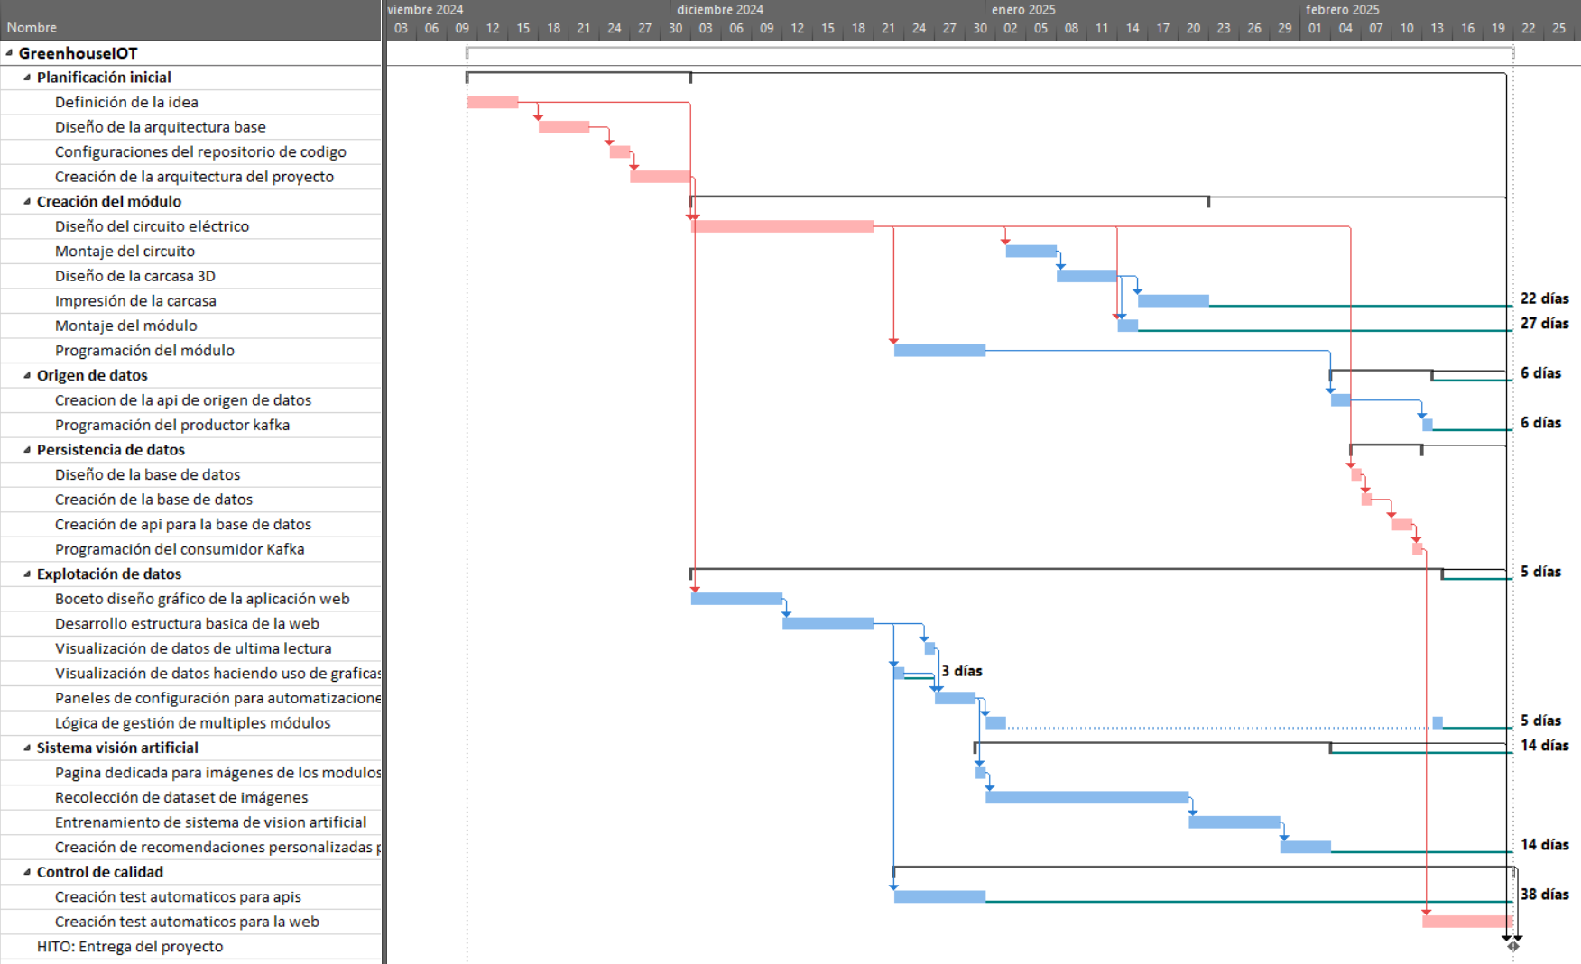

En la siguiente tabla se muestra un ejemplo de planificación concreta de desarrollo comprendida entre las fechas 11/11/24 y 21/02/25

|  |  |  |  |
| --- | --- | --- | --- |
| Nombre | Duración | Comienzo | Fin |
| **GreenhouseIOT** | **75 días** | **lun 11/11/24** | **vie 21/02/25** |
| **Planificación inicial** | **16 días** | **lun 11/11/24** | **lun 02/12/24** |
| Definición de la idea | 5 días | lun 11/11/24 | vie 15/11/24 |
| Diseño de la arquitectura base | 5 días | lun 18/11/24 | vie 22/11/24 |
| Configuraciones del repositorio de codigo | 2 días | lun 25/11/24 | mar 26/11/24 |
| Creación de la arquitectura del proyecto | 4 días | mié 27/11/24 | lun 02/12/24 |
| **Creación del módulo** | **37 días** | **mar 03/12/24** | **mié 22/01/25** |
| Diseño del circuito eléctrico | 14 días | mar 03/12/24 | vie 20/12/24 |
| Montaje del circuito | 3 días | vie 03/01/25 | mar 07/01/25 |
| Diseño de la carcasa 3D | 4 días | mié 08/01/25 | lun 13/01/25 |
| Impresión de la carcasa | 5 días | jue 16/01/25 | mié 22/01/25 |
| Montaje del módulo | 2 días | mar 14/01/25 | mié 15/01/25 |
| Programación del módulo | 7 días | lun 23/12/24 | mar 31/12/24 |
| **Origen de datos** | **8 días** | **mar 04/02/25** | **jue 13/02/25** |
| Creacion de la api de origen de datos | 2 días | mar 04/02/25 | mié 05/02/25 |
| Programación del productor kafka | 1 día | jue 13/02/25 | jue 13/02/25 |
| **Persistencia de datos** | **5 días** | **jue 06/02/25** | **mié 12/02/25** |
| Diseño de la base de datos | 1 día | jue 06/02/25 | jue 06/02/25 |
| Creación de la base de datos | 1 día | vie 07/02/25 | vie 07/02/25 |
| Creación de api para la base de datos | 2 días | lun 10/02/25 | mar 11/02/25 |
| Programación del consumidor Kafka | 1 día | mié 12/02/25 | mié 12/02/25 |
| **Explotación de datos** | **54 días** | **mar 03/12/24** | **vie 14/02/25** |
| Boceto diseño gráfico de la aplicación web | 7 días | mar 03/12/24 | mié 11/12/24 |
| Desarrollo estructura basica de la web | 7 días | jue 12/12/24 | vie 20/12/24 |
| Visualización de datos de ultima lectura | 1 día | jue 26/12/24 | jue 26/12/24 |
| Visualización de datos haciendo uso de graficas | 1 día | lun 23/12/24 | lun 23/12/24 |
| Paneles de configuración para automatizaciones | 2 días | vie 27/12/24 | lun 30/12/24 |
| Lógica de gestión de multiples módulos | 3 días | mié 01/01/25 | vie 14/02/25 |
| **Sistema visión artificial** | **25 días** | **mar 31/12/24** | **lun 03/02/25** |
| Pagina dedicada para imágenes de los modulos | 1 día | mar 31/12/24 | mar 31/12/24 |
| Recolección de dataset de imágenes | 14 días | mié 01/01/25 | lun 20/01/25 |
| Entrenamiento de sistema de vision artificial | 7 días | mar 21/01/25 | mié 29/01/25 |
| Creación de recomendaciones personalizadas para el usuario | 3 días | jue 30/01/25 | lun 03/02/25 |
| **Control de calidad** | **45 días** | **lun 23/12/24** | **vie 21/02/25** |
| Creación test automaticos para apis | 7 días | lun 23/12/24 | mar 31/12/24 |
| Creación test automaticos para la web | 7 días | jue 13/02/25 | vie 21/02/25 |
| HITO: Entrega del proyecto | 0 días | vie 21/02/25 | vie 21/02/25 |

# **2.3. Gestión de recursos**

En este apartado se van a especificar cuáles han sido los diferentes recursos utilizados en el desarrollo. En la siguiente imagen se muestra el listado completo de recursos. Muchos de ellos cuentan con características particulares especificadas en el siguiente apartado.

|  |  |  |  |  |  |  |  |  |  |
| --- | --- | --- | --- | --- | --- | --- | --- | --- | --- |
| Nombre del recurso | Tipo | Etiqueta de material | Iniciales | Grupo | Capacidad máxima | Tasa estándar | Tasa horas extra | Costo/Uso | Acumular |
| Jefe de proyecto | Trabajo |  | J |  | 100% | 30,00 €/hora | 0,00 €/hora | 0,00 € | Prorrateo |
| Desarrollador frontend | Trabajo |  | D |  | 100% | 25,00 €/hora | 0,00 €/hora | 0,00 € | Prorrateo |
| Desarrollador backend | Trabajo |  | D |  | 100% | 25,00 €/hora | 0,00 €/hora | 0,00 € | Prorrateo |
| Encargado hardware | Trabajo |  | E |  | 100% | 25,00 €/hora | 0,00 €/hora | 0,00 € | Prorrateo |
| Impresora 3D | Material | und | I |  |  | 319,00 € |  | 0,00 € | Comienzo |
| Plástico PLA | Material | bobina 850g | P |  |  | 21,00 € |  | 0,00 € | Comienzo |
| Portatiles | Material | und | P |  |  | 429,00 € |  | 0,00 € | Comienzo |
| Cableado | Material | metros | C |  |  | 11,49 € |  | 0,00 € | Comienzo |
| DHT22 | Material | und | D |  |  | 4,63 € |  | 0,00 € | Comienzo |
| Sensor temperatura del agua | Material | und | S |  |  | 1,39 € |  | 0,00 € | Comienzo |
| Sensor TDS | Material | und | S |  |  | 3,49 € |  | 0,00 € | Comienzo |
| Fuente de alimentación | Material | und | F |  |  | 7,24 € |  | 0,00 € | Comienzo |
| Regulador de voltaje | Material | und | R |  |  | 2,97 € |  | 0,00 € | Comienzo |
| Foco led | Material | und | F |  |  | 5,79 € |  | 0,00 € | Comienzo |
| Tornillería | Material | caja | T |  |  | 4,79 € |  | 0,00 € | Comienzo |
| LDR | Material | und | L |  |  | 1,42 € |  | 0,00 € | Comienzo |
| Resistencias | Material | caja | R |  |  | 2,92 € |  | 0,00 € | Comienzo |
| Modulo 4x Relé | Material | und | M |  |  | 2,42 € |  | 0,00 € | Comienzo |
| Conexiones | Material | caja | C |  |  | 9,80 € |  | 0,00 € | Comienzo |
| ESP32 S3 | Material | und | E |  |  | 6,03 € |  | 0,00 € | Comienzo |
| ESP32 Cam | Material | und | E |  |  | 7,49 € |  | 0,00 € | Comienzo |
| Contenedores | Material | und | C |  |  | 4,50 € |  | 0,00 € | Comienzo |
| Oxigenador | Material | und | O |  |  | 2,49 € |  | 0,00 € | Comienzo |
| Ventilador | Material | und | V |  |  | 1,54 € |  | 0,00 € | Comienzo |
| Pegamento | Material | caja | P |  |  | 3,50 € |  | 0,00 € | Comienzo |
| Tuercas inyección | Material | caja | T |  |  | 3,99 € |  | 0,00 € | Comienzo |
| pcb | Material | caja | p |  |  | 2,84 € |  | 0,00 € | Comienzo |
| lente 77mm | Material | und | l |  |  | 6,36 € |  | 0,00 € | Comienzo |
| Nivel de agua | Material | und | N |  |  | 2,79 € |  | 0,00 € | Comienzo |
| Soldador | Material | kit | S |  |  | 21,00 € |  | 0,00 € | Comienzo |

# **2.3.1. Especificación de recursos**

La elección de los recursos utilizados en este proyecto no se ha basado únicamente en su disponibilidad, sino que ha seguido criterios técnicos, económicos y de compatibilidad con el entorno de desarrollo propuesto.

Por ejemplo, el microcontrolador ESP32 S3 fue seleccionado por su bajo consumo energético, integración nativa de WiFi/Bluetooth y suficiente capacidad de cómputo para manejar tareas de adquisición y envío de datos en tiempo real.

Asimismo, se optó por sensores como el DHT22 y DS18B20 por su fiabilidad y facilidad de integración mediante protocolos digitales, facilitando su conexión directa al ESP32 sin necesidad de conversores adicionales.

En cuanto a la impresión 3D, la impresora Ender-3 V3 KE permite obtener piezas funcionales a bajo coste con una calidad suficiente para soportar las condiciones del entorno hidropónico, especialmente gracias al uso de PLA+, que ofrece mayor resistencia térmica y mecánica que el PLA convencional.

|  |  |  |  |  |
| --- | --- | --- | --- | --- |
| **Nombre del recurso** | **Tipo** | **Modelo / Especificaciones** | **Observaciones** | **Nombre del recurso** |
| Impresora 3D | Hardware | Máximo 500 mm/s, extrusor Sprite, admite múltiples filamentos | Control por WiFi, USB y teléfono | Impresora 3D |
| Filamento PLA+ | Consumible | 850g, Ø 1.75 mm, 212-230 ºC | Compatible con la impresora | Filamento PLA+ |
| Portátiles | Hardware | HP 255 G9, Ryzen 5 5625U, 8GB RAM, 512GB SSD, 15.6" | Uso en desarrollo | Portátiles |
| Cableado | Material | Cable rígido 22AWG, 2m, núcleo de cobre sólido | Para conexión entre componentes | Cableado |
| Sensor DHT22 | Electrónico | Temp: -40°C a 80°C, Hum: 0-100% RH, Precisión: ±0.5°C y ±2% RH | Sensor combinado de temperatura y humedad | Sensor DHT22 |
| Sensor de temperatura agua | Electrónico | DS18B20, Rango: -55°C a +125°C, 3-5.5V, resolución 9-12 bits | Apto para inmersión | Sensor de temperatura agua |
| Sensor TDS | Electrónico | Rango señal: 0-2.3V, Voltaje: 3.3-5.5V, señal AC | Mide sólidos disueltos en agua | Sensor TDS |
| Fuente de alimentación | Electrónico | 12V, 6A, 72W | Suministro general de energía | Fuente de alimentación |
| Regulador de voltaje | Electrónico | XL4016 DC-DC, entrada: 5-40V, salida: 1.2-35V, máx. 9A | Módulo reductor ajustable | Regulador de voltaje |
| Foco LED | Iluminación | 5V, cuerpo de aluminio, intensidad ajustable | Luz de crecimiento para el cultivo | Foco LED |
| Tornillería | Consumible | M2/M3, 100 unidades de tornillos y tuercas por tamaño | Para montaje de estructuras | Tornillería |
| LDR | Electrónico | Fotoresistencia 5528 | Detecta intensidad lumínica | LDR |
| Resistencias | Electrónico | Kit 600 unidades, varios valores | Uso general en circuitos | Resistencias |
| Módulo 4x Relé | Electrónico | HW-316A, 5V, alimentación unificada, LEDs indicadores | Control de actuadores eléctricos | Módulo 4x Relé |
| Conexiones | Material | Conectores DC macho-hembra 12V, pack de 5 pares | Compatibles con 5V y 12V | Conexiones |
| ESP32 S3 | Microcontrolador | N16R8, 44 pines, WiFi, Bluetooth, PSRAM | Control principal del módulo | ESP32 S3 |
| ESP32-CAM | Microcontrolador | Módulo con cámara OV2640, WiFi | Para visión remota del cultivo | ESP32-CAM |
| Contenedores | Estructura | Contenedor plástico estándar | Soporte físico para las plantas | Contenedores |
| Oxigenador | Electrónico | G613A, 5V, 1W | Mantiene oxigenación del agua | Oxigenador |
| Ventilador | Electrónico | 6010, 5V, 60x60x10 mm, 3500 rpm | Control de temperatura y humedad | Ventilador |
| Tuercas de inserción | Material | Latón, 220 unidades, varios diámetros | Inserción térmica en PLA | Tuercas de inserción |
| PCB | Material | Placa 3x7 cm, doble cara, 10 unidades | Para montaje de circuitos | PCB |
| Lente 77 mm | Óptico | Lente estándar de cámara | Complemento para visión con ESP32-CAM | Lente 77 mm |
| Sensor de nivel de agua | Electrónico | Sensor sin contacto, 3.3-5V | Para detección de nivel de agua | Sensor de nivel de agua |
| Soldador | Herramienta | Estación digital 60W, 200-480°C | Ensamblaje de circuitos | Soldador |

# **2.4. Gestión de riesgos**

El desarrollo de GreenhouseIOT, al igual que cualquier proyecto tecnológico, está sujeto a una serie de riesgos que pueden afectar negativamente al cumplimiento de plazos, calidad del producto o disponibilidad de recursos. La gestión de riesgos se ha enfocado en su identificación temprana, análisis de impacto y definición de medidas preventivas o correctoras.

# **2.4.1. Identificación de riesgos**

A continuación, se detallan los principales riesgos detectados y las estrategias adoptadas para su mitigación:

|  |  |  |  |  |
| --- | --- | --- | --- | --- |
| **ID** | **Riesgo** | **Probabilidad** | **Impacto** | **Medidas preventivas/correctoras** |
| R1 | Fallo de hardware durante pruebas | Media | Alta | Duplicar sensores y componentes críticos. Validación previa en entorno controlado. |
| R2 | Retrasos en el desarrollo de alguna capa del sistema | Alta | Media | Desarrollo paralelo con entregas iterativas. Revisión semanal del progreso. |
| R3 | Dificultades de integración entre microservicios | Media | Alta | Uso de APIs bien documentadas y pruebas automatizadas de integración. |
| R4 | Errores de comunicación entre hardware y software | Media | Alta | Pruebas exhaustivas del protocolo de comunicación y manejo de errores en firmware. |
| R5 | Cambios de requisitos del usuario final | Baja | Media | Aplicación de metodología ágil. Flexibilidad en el desarrollo por iteraciones. |
| R6 | Pérdida o corrupción de datos | Baja | Media | Uso de base de datos con copias de seguridad periódicas. Validación de datos en entrada. |
| R7 | Escasa respuesta de la comunidad sobre tecnologías usadas | Baja | Baja | Documentación oficial, foros de desarrolladores y recursos educativos complementarios. |

**Matriz de análisis de riesgos**

A continuación, se presenta una matriz de riesgos que permite priorizar las amenazas en función de su impacto y probabilidad:

|  |  |  |  |
| --- | --- | --- | --- |
| **Riesgo** | **Probabilidad** | **Impacto** | **Nivel de Riesgo** |
| Fallo de hardware durante pruebas | Media | Alta | Alto |
| Retrasos en el desarrollo | Alta | Media | Alto |
| Problemas de integración | Media | Alta | Alto |
| Errores en la comunicación HW/SW | Media | Alta | Alto |
| Cambios de requisitos | Baja | Media | Medio |
| Pérdida o corrupción de datos | Baja | Media | Medio |

# **2.5. Legislación y normativa**

Durante el desarrollo de GreenhouseIOT se han tenido en cuenta diversas normativas aplicables tanto desde el punto de vista técnico como legal. La aplicación se orienta al uso doméstico y educativo, sin implicaciones industriales o comerciales directas, pero aun así se ha optado por cumplir con buenas prácticas generales de seguridad y estándares de calidad.

**Normativa técnica aplicada**

* UNE 157001:2004: Normas para la redacción de proyectos, en cuanto a estructura y requisitos formales del documento.
* UNE-EN 61010-1: Seguridad en equipos eléctricos de medida, control y uso en laboratorio. Aplicable al diseño de los circuitos electrónicos.
* Reglamento de instalaciones eléctricas de baja tensión (REBT): Para asegurar que los módulos construidos cumplen con requisitos de seguridad eléctrica si se emplean en entornos domésticos.
* UNE-EN ISO/IEC 27001 (referencial): Aunque no se certifica el sistema, se han tenido en cuenta principios de esta norma sobre seguridad de la información, como la protección de datos y control de accesos a la base de datos.

**Legislación sobre protección de datos**

Aunque los datos recogidos por el sistema no incluyen información personal, si en versiones futuras se introduce autenticación de usuarios o almacenamiento de preferencias, será obligatorio cumplir con el Reglamento General de Protección de Datos (RGPD), asegurando el tratamiento seguro de cualquier información de carácter personal.

**Capítulo 3**

# **Solución**

En esta sección se va a explicar detalladamente todo el proceso de desarrollo.

# **3.1. Descripción de la solución**

GreenhouseIOT es un sistema distribuido basado en microservicios orientado a la gestión de datos procedentes de invernaderos inteligentes. La solución propuesta responde a la necesidad de supervisión remota de condiciones ambientales en cultivos mediante tecnologías modernas, modulares y escalables.

La arquitectura del sistema se ha dividido en cuatro capas principales:

Capa de origen de datos (Data Source): implementada mediante microcontroladores ESP32 con sensores DHT22 conectados, encargados de tomar lecturas de temperatura y humedad y transmitirlas a través de la red Wi-Fi. En esta capa englobaríamos una api dedicada a la preparación de los datos para ser enviados a través de un bus de streaming Kafka

Capa de procesamiento (Data Processing): un microservicio desarrollado en Python que consume los datos publicados en el bus Kafka. También se encarga de actuar como interfaz REST para trabajar con la base de datos

Capa de persistencia (Data Persistence): una base de datos relacional MariaDB que almacena la información ya estructurada para su consulta posterior.

Capa de explotación (Data Mining): una interfaz de usuario construida con React que permite consultar, visualizar y analizar los datos mediante gráficas e informes.

Cada capa se ha implementado como un contenedor Docker, facilitando el despliegue, aislamiento y escalabilidad del sistema. Se ha optado por esta estructura para permitir actualizaciones independientes y mantenimiento modular.

# **3.2. El proceso de desarrollo**

# **3.2.1. Análisis**

En esta fase se estudiaron los requisitos funcionales del sistema, que incluyen:

* Recolección periódica de datos ambientales.
* Envio automático de los datos al servidor de procesamiento.
* Validación de los datos recibidos (rango, formato, frecuencia).
* Almacenamiento estructurado en una base de datos SQL.
* Visualización de los datos mediante una interfaz web.
* Modularidad para permitir la integración futura de nuevos sensores (luz, CO2, etc.).

El siguiente listado muestra los requisitos que debe cumplir el sistema

**Requisitos funcionales**

**Requisito funcional 1**

El sistema debe permitir la recepción automática de datos desde sensores IoT.

**Requisito funcional 2**

El sistema debe procesar y validar los datos antes de almacenarlos.

**Requisito funcional 3**

Los datos deben almacenarse en una base de datos estructurada y relacional.

**Requisito funcional 4**

La interfaz web debe permitir visualizar la información en tiempo casi real.

**Requisito funcional 5**

Los usuarios deben poder seleccionar un invernadero específico para visualizar sus datos.

**Requisito funcional 6**

Los datos deben representarse mediante etiquetas, gráficos y tablas.

**Requisito funcional 7**

El sistema debe enviar alertas visuales si los valores superan ciertos umbrales.

**Requisito funcional 8**

El sistema debe listar los módulos conectados y desconectados.

**Requisito funcional 9**

El usuario podrá solicitar la descarga de datos de los módulos asociados a su cuenta.

**Requisito funcional 10**

El sistema debe ofrecer la posibilidad de exportar los datos en formato CSV.

**Requisito funcional 11**

La interfaz debe permitir el filtrado de datos por fecha y tipo de sensor.

**Requisito funcional 12**

La API debe aceptar datos en formato JSON desde dispositivos remotos.

**Requisito funcional 13**

El sistema debe admitir múltiples invernaderos con datos independientes.

**Requisito funcional 14**

Cada módulo debe tener un identificador único para su trazabilidad.

**Requisito funcional 15**

El sistema debe registrar la fecha y hora exacta de cada medición.

**Requisito funcional 16**

La interfaz debe mostrar la última medición registrada para cada sensor.

**Requisito funcional 17**

El sistema debe iniciarse automáticamente cuando se despliegue mediante Docker.

**Requisito funcional 18**

La interfaz debe estar adaptada para su uso desde ordenador, Tablet y móvil.

**Requisito funcional 19**

El usuario debe poder consultar el histórico de lecturas por invernadero.

**Requisito funcional 20**

El sistema debe mostrar un resumen estadístico de los datos.

**Requisitos no funcionales**

**Requisito no funcional 1**  
El sistema debe ser tolerante a fallos de red temporales.

**Requisito no funcional 2**  
El sistema debe tener una latencia de respuesta inferior a 1 segundo en la visualización.

**Requisito no funcional 3**  
El sistema debe ejecutarse en cualquier sistema operativo que soporte Docker.

**Requisito no funcional 4**  
El sistema debe ser modular para permitir el reemplazo independiente de cada servicio.

**Requisito no funcional 5**El sistema debe permitir la integración futura con servicios en la nube (por ejemplo, VPS).

**Requisito no funcional 6**La base de datos debe realizar copias de seguridad automáticas.

**Requisito no funcional 7**La arquitectura debe estar preparada para añadir sensores adicionales sin rediseñar el sistema completamente.

**Requisito no funcional 8**La seguridad debe incluir validación de origen de datos.

**Requisito no funcional 9**El sistema debe ser capaz de manejar múltiples dispositivos simultáneamente.

**Especificación de requisitos**

En esta sección se especifican los principales casos de uso

**Caso de uso 1**

**Descripción:** Recepción automática de datos  
**Actores:** Módulo IoT (sensor), API  
**Precondiciones:** El módulo debe estar encendido y tener conexión de red  
**Flujo básico:**

1. El módulo IoT recoge datos del entorno (temperatura, humedad, etc.)
2. Los datos son enviados vía HTTP en formato JSON a la API
3. La API recibe la información correctamente  
   **Post condiciones:** Los datos se registran en el sistema para su posterior validación y almacenamiento

**Caso de uso 2**

**Descripción:** Validación y procesamiento de datos  
**Actores:** API, sistema de validación  
**Precondiciones:** Se ha recibido un paquete de datos  
**Flujo básico:**

1. El sistema comprueba si el JSON recibido contiene los campos esperados
2. Se validan los tipos de dato y los rangos válidos
3. Si los datos son correctos, se procesan

**Excepciones:**

* Si el JSON está malformado, se descarta
* Si los valores son incoherentes, se descarta  
  **Post condiciones:** Solo los datos válidos se almacenan

**Caso de uso 3**

**Descripción:** Almacenamiento en base de datos  
**Actores:** Sistema de persistencia, base de datos  
**Precondiciones:** El dato ya ha sido validado  
**Flujo básico:**

1. El sistema genera una consulta SQL
2. Se inserta el dato en la tabla correspondiente del invernadero

**Post condiciones:** El dato queda persistido en la base de datos relacional

**Caso de uso 4**

**Descripción:** Visualización en tiempo real  
**Actores:** Usuario, sistema de visualización  
**Precondiciones:** Hay datos recientes en la base de datos  
**Flujo básico:**

1. El usuario accede a la interfaz
2. La interfaz solicita los datos más recientes
3. Los datos se muestran en pantalla

**Post condiciones:** El usuario ve las últimas mediciones

**Caso de uso 5**

**Descripción:** Selección de invernadero  
**Actores:** Usuario  
**Precondiciones:** El usuario debe tener acceso a al menos un invernadero  
**Flujo básico:**

1. Se listan los invernaderos disponibles
2. El usuario selecciona uno
3. El sistema filtra los datos asociados a ese invernadero

**Caso de uso 6**

**Descripción:** Representación de datos en gráficos/tablas  
**Actores:** Usuario  
**Flujo básico:**

1. El usuario entra a la vista de datos
2. Se renderizan los datos con etiquetas, gráficos y/o tablas

**Caso de uso 7**

**Descripción:** Alertas por valores fuera de umbral  
**Actores:** Sistema  
**Precondiciones:** Se ha recibido una medición  
**Flujo básico:**

1. El sistema compara el valor con los umbrales definidos
2. Si se supera, se genera una alerta visual

**Post condiciones:** Se alerta al usuario en la interfaz

**Caso de uso 8**

**Descripción:** Listar módulos conectados/desconectados  
**Actores:** Usuario  
**Flujo básico:**

1. El sistema comprueba qué módulos han enviado datos recientemente
2. Muestra una lista diferenciando los activos y los inactivos

**Caso de uso 9**

**Descripción:** Descarga de datos  
**Actores:** Usuario  
**Precondiciones:** El usuario tiene permisos  
**Flujo básico:**

1. El usuario solicita la descarga de datos
2. El sistema genera el archivo
3. El archivo se pone a disposición para descarga

**Caso de uso 10**

**Descripción:** Exportación a CSV  
**Actores:** Usuario  
**Flujo básico:**

1. El usuario selecciona rango de fechas y sensor
2. El sistema genera el archivo .CSV correspondiente

**Caso de uso 11**

**Descripción:** Filtrado por fecha y sensor  
**Actores:** Usuario  
**Flujo básico:**

1. El usuario selecciona los filtros
2. El sistema muestra solo los datos que cumplen los criterios

**Caso de uso 12**

**Descripción:** Recepción de JSON desde dispositivo  
**Actores:** Módulo IoT, API  
**Flujo básico:**

1. El dispositivo envía un JSON con los datos
2. La API lo recibe y lo interpreta

**Caso de uso 13**

**Descripción:** Soporte para múltiples invernaderos  
**Actores:** Usuario  
**Flujo básico:**

1. El sistema permite cambiar entre invernaderos
2. Los datos cambian automáticamente

**Caso de uso 14**

**Descripción:** Identificador único de módulo  
**Actores:** Sistema  
**Precondiciones:** Cada módulo debe tener un ID asignado  
**Flujo básico:**

1. El sistema utiliza el ID para identificar el origen del dato
2. El dato se asocia correctamente al módulo correspondiente

**Caso de uso 15**

**Descripción:** Registro de timestamp de la medición  
**Actores:** Sistema  
**Flujo básico:**

1. Al recibirse el dato, se registra la fecha y hora exacta de captura

**Caso de uso 16**

**Descripción:** Mostrar última medición  
**Actores:** Usuario  
**Flujo básico:**

1. El sistema obtiene la medición más reciente para cada sensor
2. La presenta en la vista principal

**Caso de uso 17**

**Descripción:** Inicio automático con Docker  
**Actores:** Sistema  
**Flujo básico:**

1. El contenedor Docker se levanta
2. Todos los servicios se inician automáticamente

**Caso de uso 18**

**Descripción:** Diseño responsive  
**Actores:** Usuario  
**Flujo básico:**

1. El usuario accede desde cualquier dispositivo
2. La interfaz se adapta a la pantalla

**Caso de uso 19**

**Descripción:** Consultar histórico de datos  
**Actores:** Usuario  
**Flujo básico:**

1. El usuario indica rango de fechas
2. El sistema recupera y muestra los datos

**Caso de uso 20**

**Descripción:** Ver resumen estadístico  
**Actores:** Usuario  
**Flujo básico:**

1. El sistema calcula valores medios, máximos y mínimos
2. Los datos son mostrados al usuario en la interfaz

**Criterios de calidad del sistema**

**Fiabilidad y tolerancia a fallos**

Requisito no funcional 1

Criterio de calidad: El sistema debe ser tolerante a fallos de red temporales, asegurando que los datos no se pierdan si hay desconexiones breves. Para ello, se implementará una lógica de reintentos en los módulos IoT y almacenamiento temporal local si el envío falla.

Requisito no funcional 8

Criterio de calidad: La seguridad debe garantizar que solo datos de origen legítimo sean aceptados. Se utilizarán comprobaciones para validar cada módulo.

**Rendimiento**

Requisito no funcional 2  
Criterio de calidad: El sistema debe tener una latencia de respuesta inferior a 1 segundo en la interfaz web. Esto se asegura mediante consultas optimizadas y renderizado eficiente con React.

Requisito no funcional 9  
Criterio de calidad: El sistema debe ser capaz de manejar múltiples dispositivos simultáneamente. Para ello, se utilizará FastAPI por su rendimiento asíncrono y una arquitectura desacoplada mediante microservicios en contenedores.

**Portabilidad y despliegue**

Requisito no funcional 3  
Criterio de calidad: El sistema debe ejecutarse en cualquier sistema operativo que soporte Docker, permitiendo compatibilidad multiplataforma (Windows, Linux, macOS).

Requisito no funcional 4  
Criterio de calidad: El sistema debe ser modular. Cada componente (procesamiento, base de datos, frontend) es independiente y desplegable por separado para facilitar el mantenimiento y la escalabilidad.

**Escalabilidad y extensibilidad**

Requisito no funcional 5  
Criterio de calidad: La arquitectura debe permitir integrarse fácilmente con servicios en la nube, como VPS o plataformas como AWS/Azure, gracias al uso de contenedores y estandarización de servicios vía API.

Requisito no funcional 7  
Criterio de calidad: La arquitectura debe estar preparada para añadir nuevos tipos de sensores sin rediseñar el sistema. Esto se logra mediante un esquema flexible en la base de datos y controladores de entrada adaptables.

**Integridad y disponibilidad de datos**

Requisito no funcional 6  
Criterio de calidad: La base de datos debe contar con un sistema de copias de seguridad automáticas, programadas para garantizar la disponibilidad y recuperación ante fallos.

# **3.2.2. Diseño**

Durante el diseño se definieron los diagramas de arquitectura, las interfaces entre microservicios, y la estructura de la base de datos.

La comunicación entre la capa de origen y procesamiento se realizó inicialmente vía HTTP mediante una API REST sencilla.

La base de datos fue diseñada con una tabla principal de lecturas de datos, con claves foráneas hacia una tabla de invernaderos.

La arquitectura fue desarrollada a partir del esquema proporcionado por la empresa HPE CDS durante la realización de prácticas.

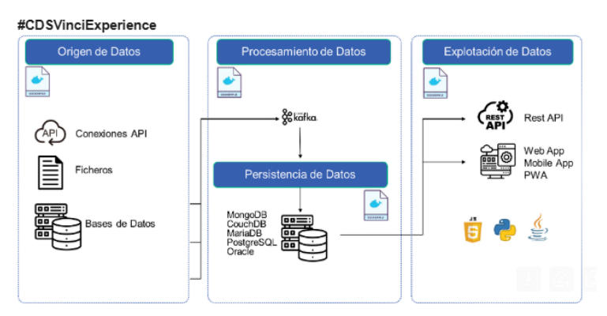

La arquitectura se adapta todo lo posible a la imagen anterior, exceptuando algunas implementaciones particulares que fueron necesarias para GreenhouseIOT

**Patrones arquitectónicos utilizados**

El sistema se ha construido siguiendo principios de arquitectura basada en microservicios, adoptando además ciertos patrones bien establecidos:

* API Gateway: cada cliente (la interfaz web) se comunica exclusivamente con la API de backend, que centraliza y abstrae la lógica interna del sistema.
* Productor-Consumidor asíncrono (Kafka): utilizado para desacoplar la recolección de datos (productor) del almacenamiento persistente (consumidor).
* Separación de responsabilidades (SoC): cada microservicio tiene una función concreta (origen, persistencia, visualización) y puede escalarse de forma independiente.

Esta estrategia facilita no solo la escalabilidad futura del sistema sino también su mantenimiento, ya que cualquier fallo o mejora puede abordarse de manera modular.

**3.2.3. Implementación**

El desarrollo del sistema se puede organizar en dos versiones diferenciadas. El objetivo de la primera versión fue el desarrollo de un MPV que permitiese ver las funciones más básicas del sistema. Una vez se consiguió esta versión, se analizó los puntos fuertes, los puntos débiles y la proyección a futuro del sistema para terminar consiguiendo una segunda versión mucho más completa y estable.

**MPV Desarrollo detallado y resultados**

La primera etapa del desarrollo fue la implementación de las diferentes capas. Se profundizó en su correcta contenerización haciendo uso de Docker. Posteriormente se completaron las configuraciones necesarias para el correcto funcionamiento de las comunicaciones entre capas haciendo uso de Docker Compose.

**Capa de origen de datos**

La capa de datos se encuentra en una versión estable que implementa la API y el productor kafka. Funciona correctamente y los datos son almacenados en el bus kafka. De forma extra, se ha diseñado un prototipo de circuito eléctrico para los sensores del módulo de micro invernadero. El prototipo ha sido montado y se ha programado un programa simple que recoge los datos de los sensores de forma periódica. El programa se ejecuta en una placa de desarrollo ESP32 y los datos son enviados a la API para su posterior envío por kafka.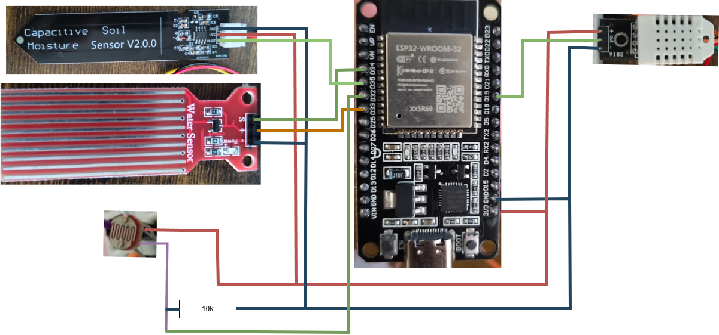

En la imagen se observan los sensores de humedad del aire, temperatura, luz, agua y humedad de la tierra. Este último sensor fue implementado ya que en la primera versión del sistema se optó por un sistema de cultivo en tierra debido a tener menor requerimiento en cuanto a número de sensores. Además se observa un sensor de agua diferente al actual, esto se debe a que el sensor de la imagen superior se degrada de forma mucho más rápida al tener que estar en contacto con el agua. El sensor actual permite incorporarse anclado al contenedor de agua por la parte externa, haciendo mediciones a través de sus paredes. El microcontrolador también es distinto, en esta primera versión se usó una versión menos potente pero más compacta.

Seguidamente se comenzó el diseño 3D del módulo obteniendo el siguiente resultado:  
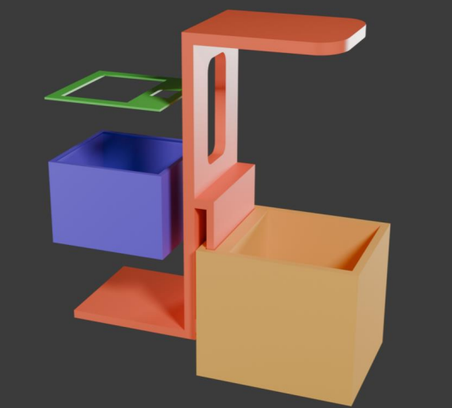

Sección naranja: Contenedor del sustrato

Sección roja: Estructura principal del módulo

Sección azul: Contenedor de circuitería

Sección verde: Tapa con orificios para sacar sensores y cableado.

El módulo fue impreso en 3D y ensamblado. Se realizaron varios intentos de diseño y reimpresión hasta obtener un resultado pulido.

El microcontrolador incorpora un servidor web para realizar configuraciones.

Además, se incorporan endpoints para su configuración remota.

**Capa de procesamiento y persistencia**

La capa de procesamiento y persistencia implementa actualmente la base de datos y la api que permite su acceso. Faltan por desarrollar algunos endpoints pero los principales funcionan correctamente. Se ha implementado el consumidor kafka y recibe los datos correctamente. Faltan algunas configuraciones específicas para futuros activadores incorporados en el modulo.

**Capa de explotación de datos**

La capa de explotación de datos fue uno de los principales puntos débiles de esta primera versión. Se desarrolló usando la tecnología Reflex, framework que permite el desarrollo de páginas web haciendo uso únicamente de Python.

Se consiguió una web funcional que permitía al usuario la visualización de los datos y realizar algunas configuraciones, pero los tiempos de carga de cada sección eran demasiado extensos. Estos tiempos de carga se debían a que Reflex compila los archivos Python a tecnologías web tradicionales cuando el usuario entraba por primera vez a cada página. Los tiempos de carga llegaban a superar los 40 segundos en algunas ocasiones. Para el estilado de la web no se usó ninguna tecnología específica ya que Reflex fue construido haciendo uso de librerías de componentes populares como ChakraUI y RadixUI.

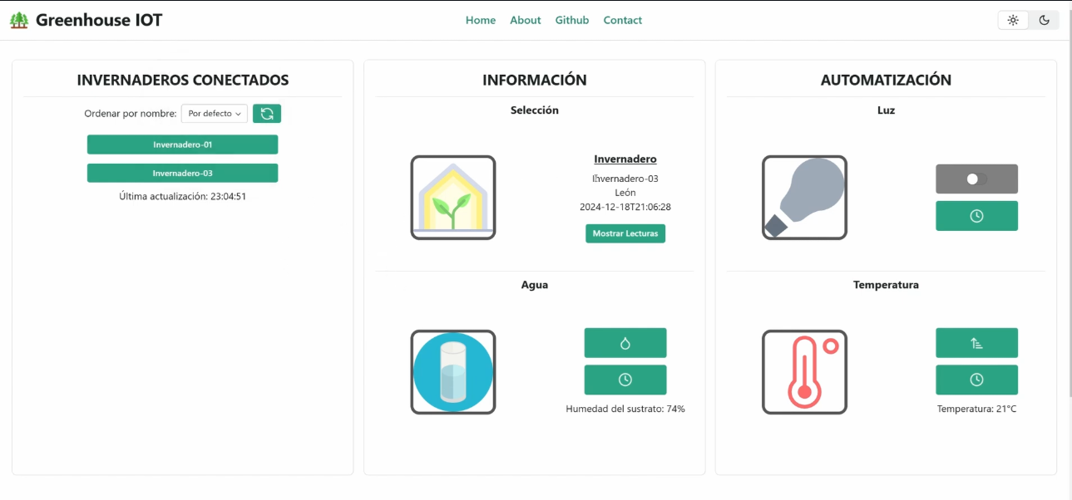

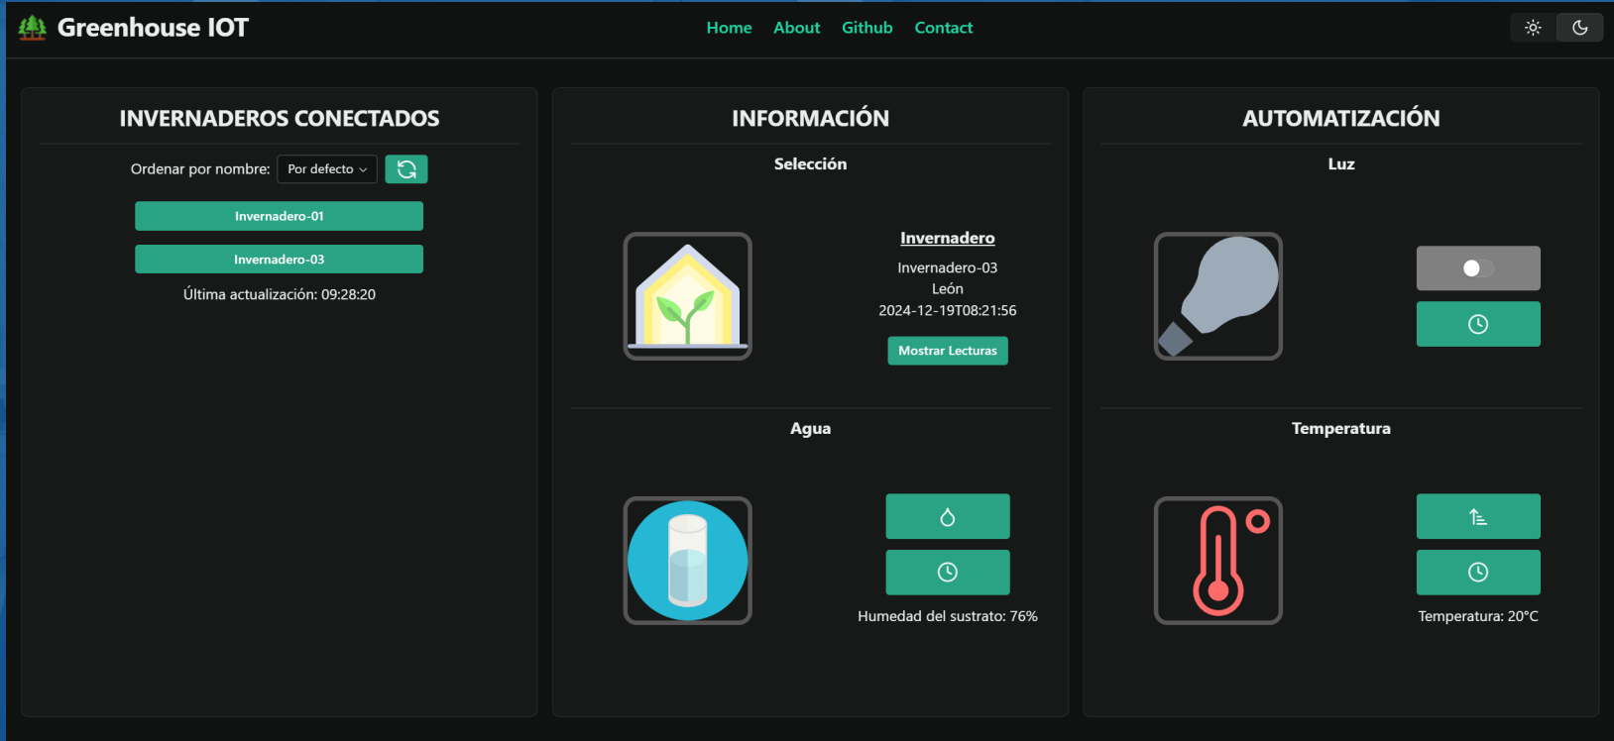

Como un resumen de las tecnologías principales usadas se adjunta la siguiente imagen  
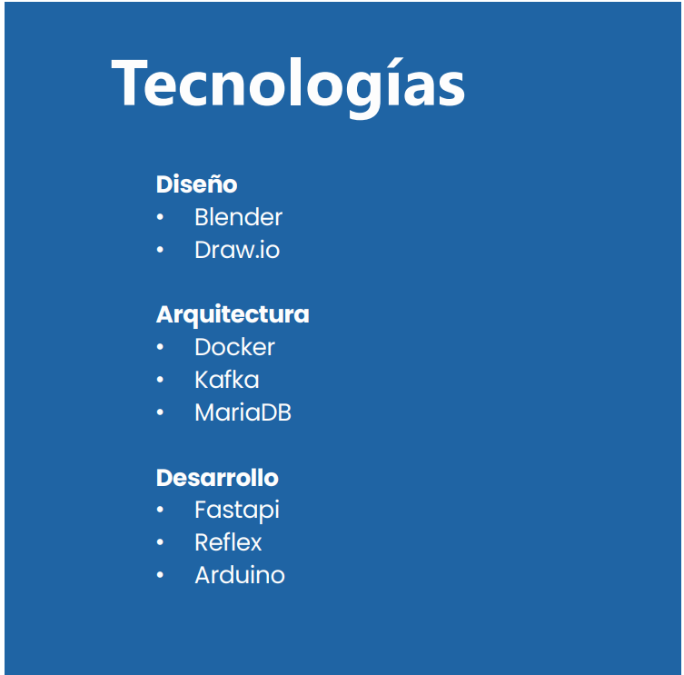

Una vez se terminó este prototipo se cerró el desarrollo de esta primera versión creando en el repositorio de GitHub un reléase con la etiqueta de versión 1.0.0

**Versión final. Desarrollo detallado y resultados**

Para la realización de esta segunda versión se tomaron en cuenta las debilidades de la primera versión y se tomaron decisiones de rediseño en ciertas áreas. En el siguiente diagrama se muestra la estrategia de despliegue de la aplicación de forma general.

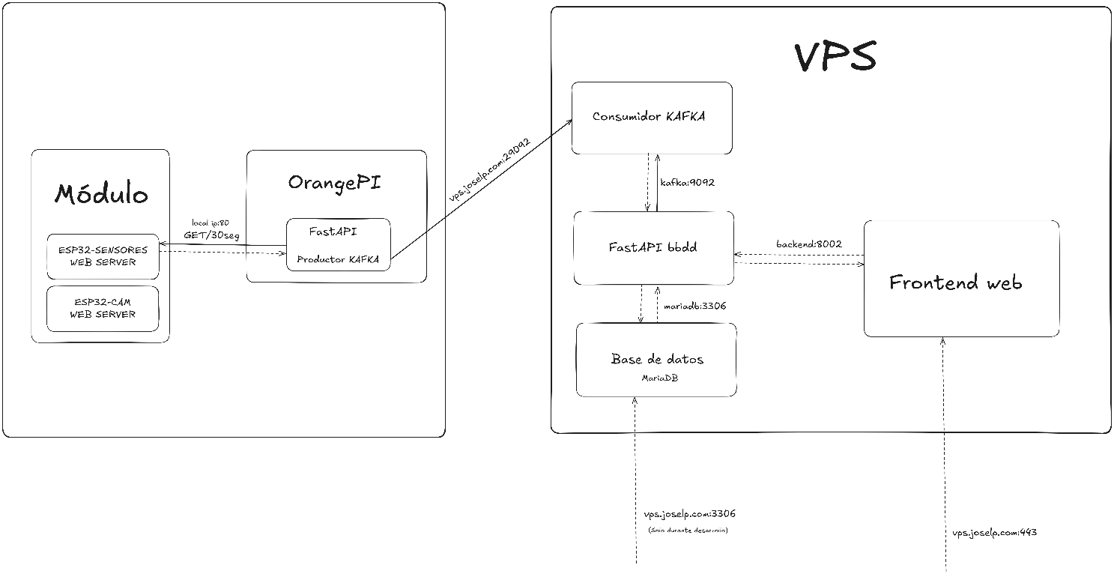

**Estrategia de despliegue automático**

Para la estrategia de CI/CD se han realizado diversas automatizaciones comunes en el ámbito DevOps. El proceso comienza al hacer un nuevo push a la rama main del repositorio. Cuando esto sucede, una rutina de Github Actions construye, testea y publica una imagen Docker en DockerHub de cada servicio a desplegar en el servidor VPS.

Para automatizar configuraciones del servidor VPS se ha desarrollado un proyecto basado en Ansible orientado específicamente para este despliegue. El proyecto se desglosa de forma más detallada en un anexo. De forma resumida, es necesaria la ejecución del proyecto una primera vez sobre el servidor VPS con un sistema operativo Ubuntu y tras la ejecución el servidor estará completamente configurado y los servicios levantados. Cuando una imagen nueva se publica es detectado por un servicio llamado WatchTower que reinicia el servicio haciendo uso de la nueva imagen.

**Capa de origen de datos**

El primer prototipo nos ayudó a entender como se podía implementar un sistema de sensores. El desarrollo con Arduino en placas ESP32 permitía la obtención de datos a través de pines digitales y analógicos, pero también permitía la salida de señales eléctricas tanto analógicas como digitales. Una salida digital controlada permite la activación programada de un relé y con ello la automatización de cualquier dispositivo como bombas, ventiladores y oxigenadores cuando el usuario lo desee.

El primer paso fue investigar sobre los requerimientos en cuanto a sensores y activadores que necesita un cultivo hidropónico. Tras obtener un primer listado de requerimientos se comenzó a la búsqueda de los componentes que mejor se adaptasen manteniendo un presupuesto reducido.

Uno de los problemas principales es la alimentación de dispositivos como bombas de agua que requieren potencias mayores a las que un ESP32 puede aportar. La primera versión estaba alimentada por usb pero en esta segunda versión era necesario una fuente de alimentación dedicada y un voltaje muy regulado. Después de varias iteraciones de diseño se consiguió el siguiente circuito resultante.  
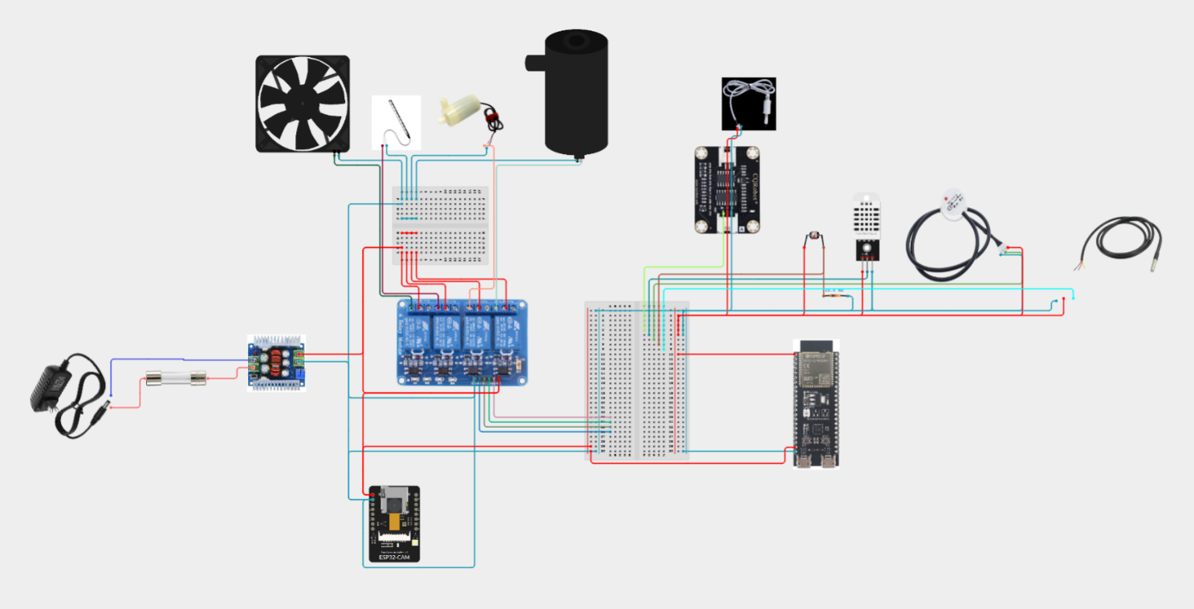

Una vez se comprobó que el circuito era válido, se terminó la programación de los microcontroladores y se comenzó con el diseño del nuevo módulo 3D.  
Para el diseño se intentó que el proceso fuese lo más modular posible. El tamaño del nuevo módulo iba a ser muy superior por lo que reducir las piezas en tamaño y aumentar el número permitía la impresión en paralelo, con piezas más estandarizadas o duplicadas. Además los errores de impresión eran menos críticos ya que si una pieza falla al imprimirse, cuanto más pequeña sea menores son los retrasos.  
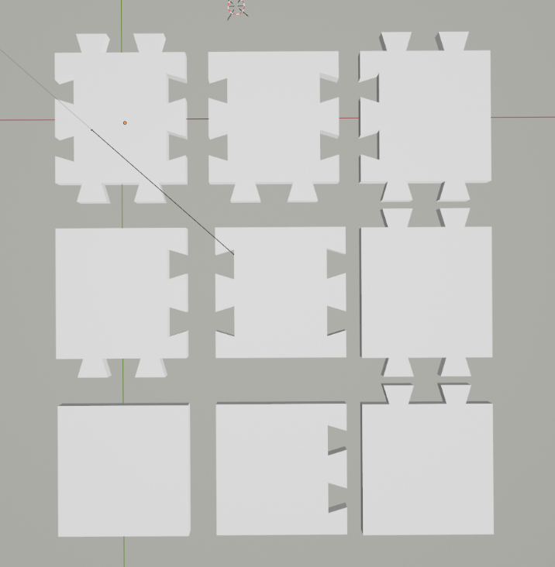

Este conjunto de piezas tipo puzzle permitieron la creación de las mayores secciones de los módulos de una forma mucho más modular. Además permite la modificación de la carcasa sin el rediseño del módulo en muchas ocasiones. Las piezas tienen un tamaño de 7x7x1cm

Para poder tener cultivos del tamaño de la mayoría de variedades de lechuga sin restricciones de tamaño se optó por una superficie base de 4x4 piezas   
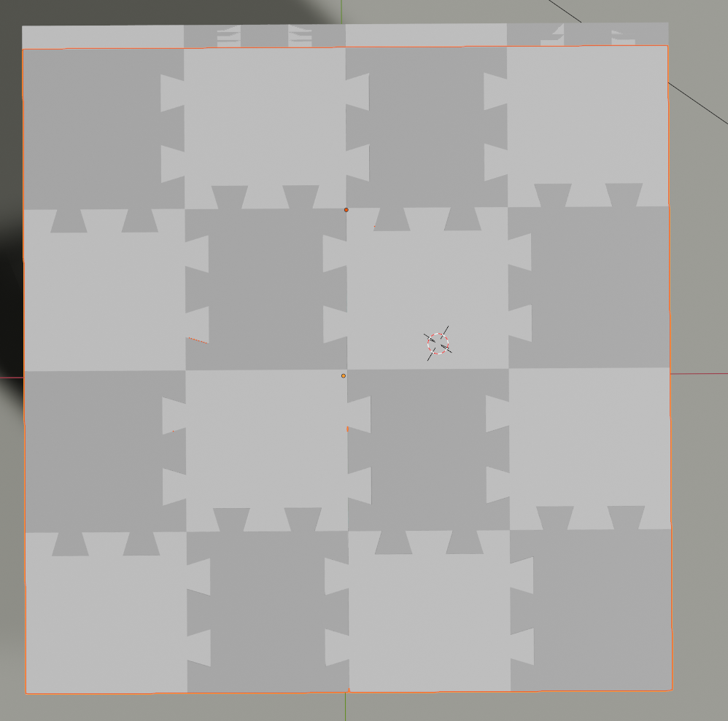

Se partió de este primer diseño para comenzar las impresiones.  
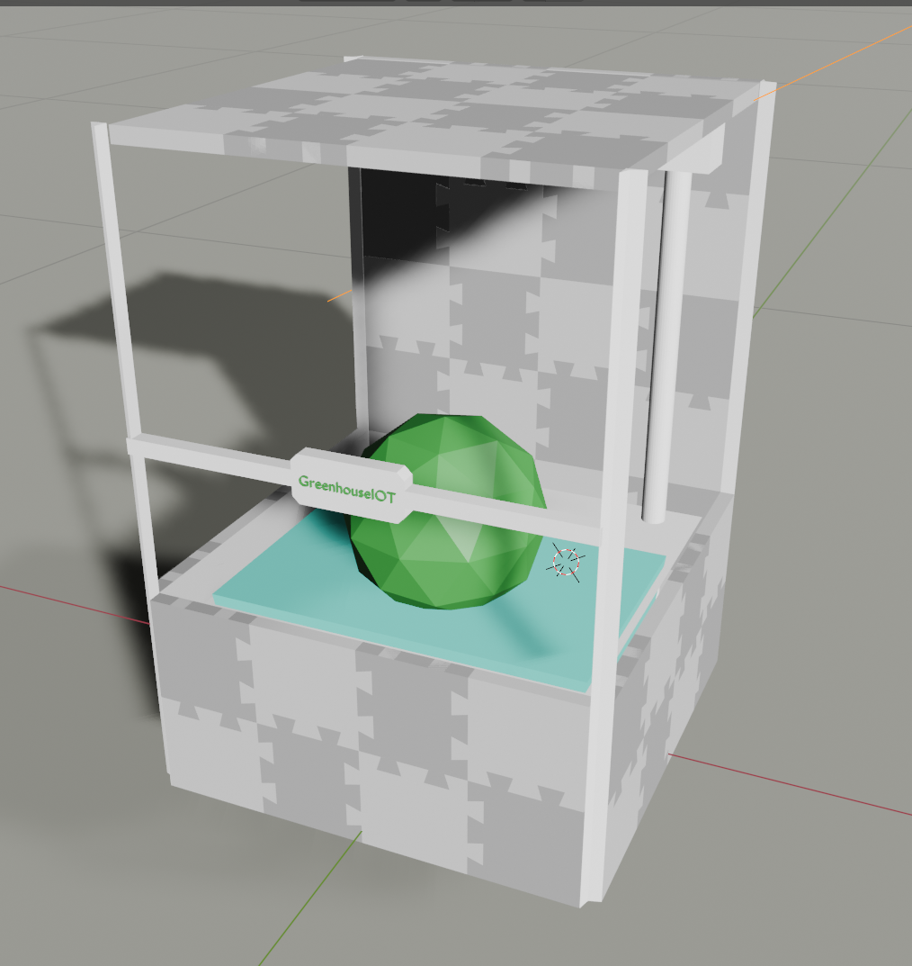

El módulo final incorpora algunas partes modificadas para dar mayor estabilidad a la estructura como la implementación de pilares mayores.

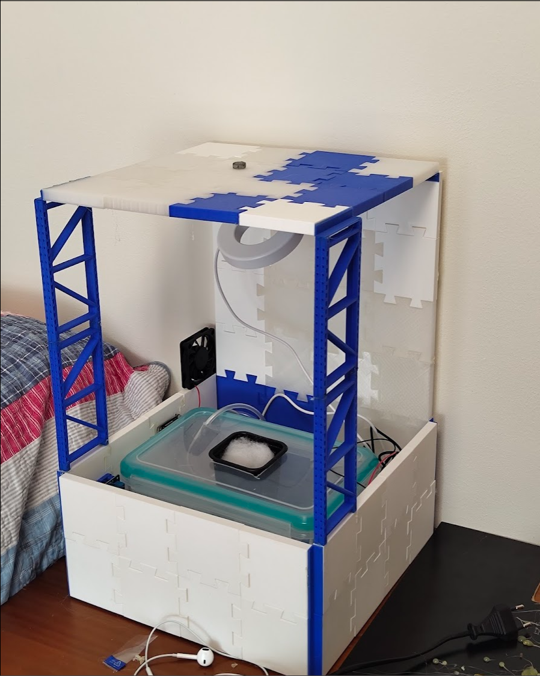

2,5 cm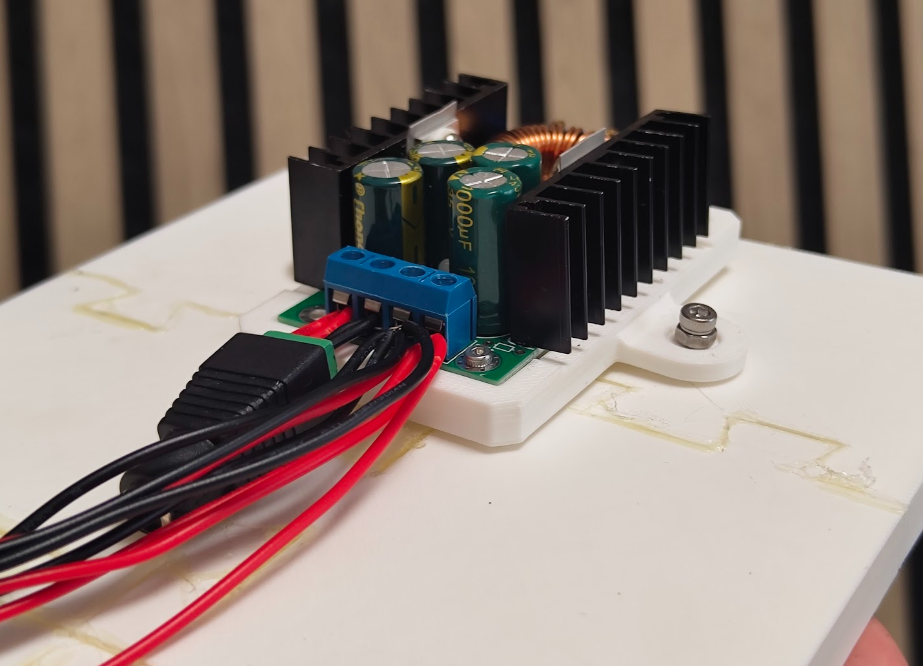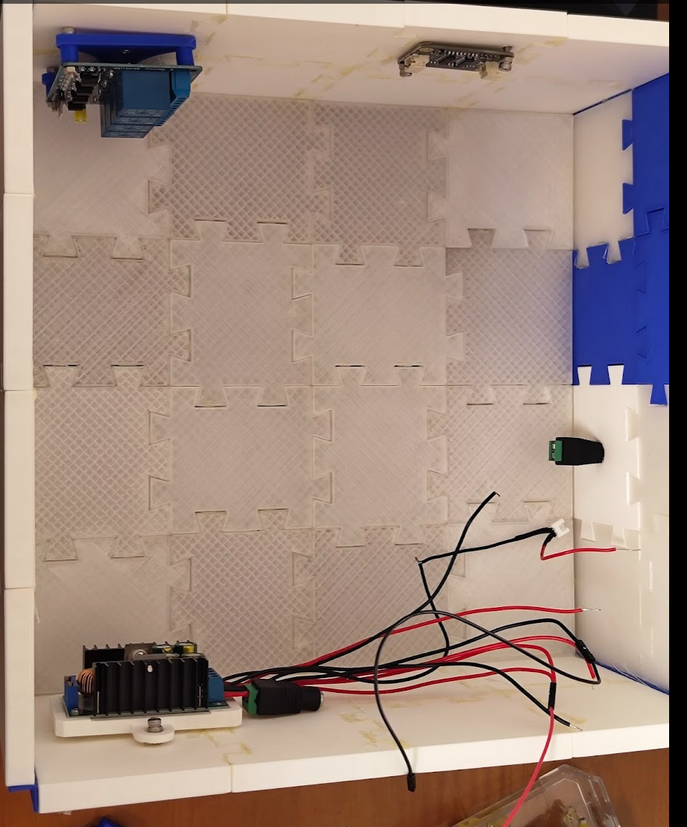

Se cambió el enfoque del funcionamiento del sistema, anteriormente el sistema esperaba a que se solicitase una lectura y posteriormente la enviaba. En esta ocasión se optó por delegar la responsabilidad de envío periódico de datos a los módulos. Si el sistema recibe datos en un margen de tiempo razonable el sistema entiende que el módulo está conectado y está disponible para configuraciones remotas.

**Capa de procesamiento y persistencia**

La capa de procesamiento siguió el comportamiento explicado en la sección anterior para la lógica de envío de configuraciones. Además, se implementó el soporte para los nuevos sensores y formatos de lecturas.

Con vistas a implementaciones relacionadas con toma de imágenes haciendo uso del nuevo módulo de cámara, se modificó la base de dato para incorporar una tabla dedicada a las lecturas de imágenes.  
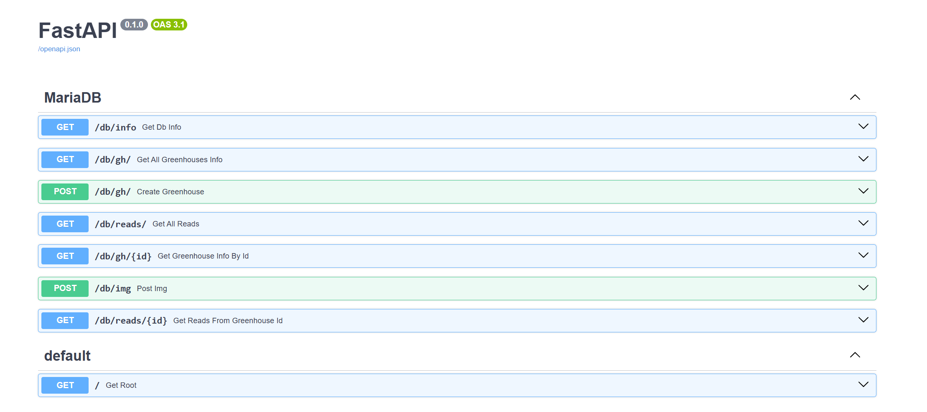

**Capa de explotación de datos**

La capa de explotación de datos sufrió un completo rediseño de arquitectura. Se cambió la tecnología a React funcionando gracias a vite. El lenguaje de desarrollo elegido fue Javascript. Para el desarrollo de la ui se usaron las tecnologías Tailwind y una librería de componentes llamada DaisyUI.

La aplicación cuando llegue a producción debe ser accesible por todos los usuarios y deben por tanto disponer de una cuenta para visualizar solo sus datos y módulos. Para ello se implementó un sistema de autentificación llamado Auth0 que gestiona usuarios y contraseñas. Gracias a que auth0 dispone una capa gratuita, GreenhouseIOT solo debe tener un registro de usuarios y módulos asociados.

Un primer diseño de la interfaz se puede ver en la siguiente imagen

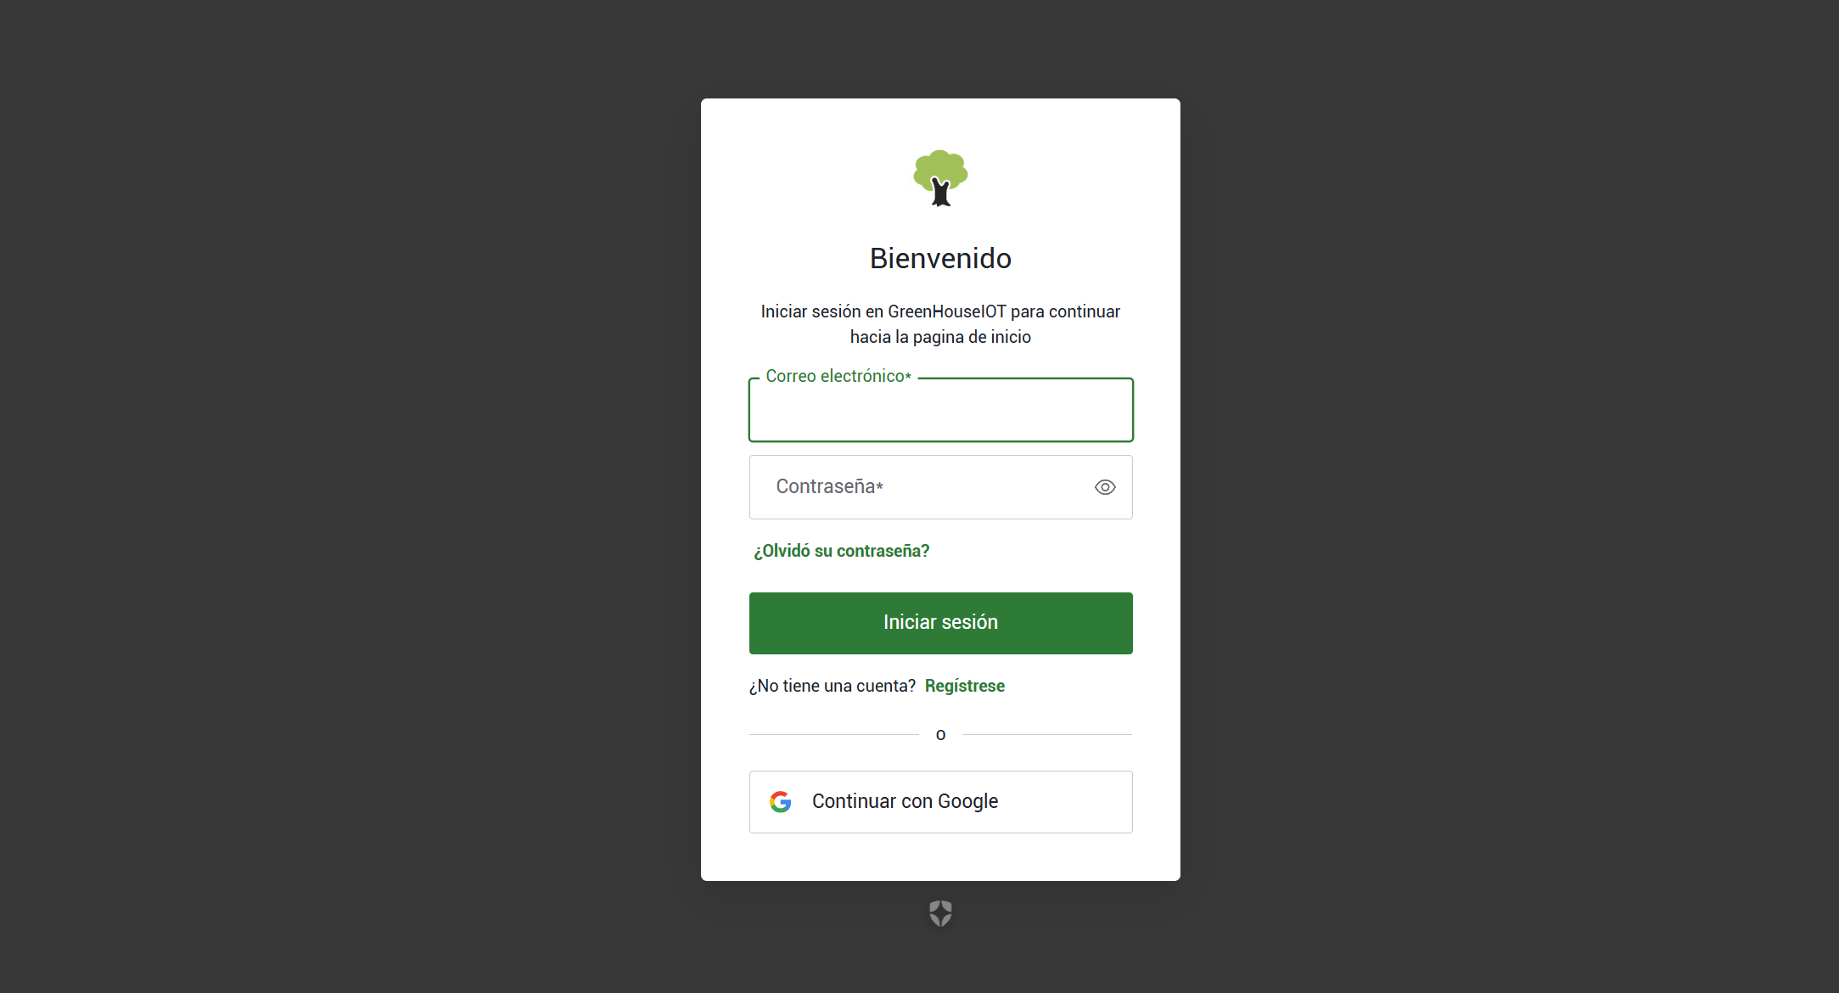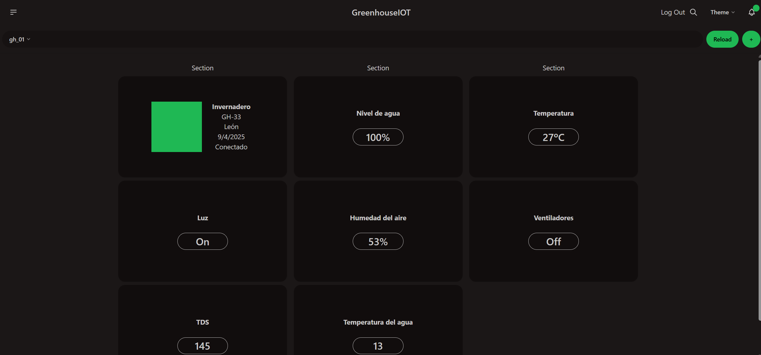

### **3.2.4. Pruebas**

Se implementaron pruebas unitarias en el microservicio de procesamiento, asegurando que los datos fuera de rango o en formato inválido no se almacenaran.

Además, se realizaron pruebas de integración entre servicios, mediante el uso de docker-compose, validando que los contenedores se comunican correctamente y que los datos se almacenan y se muestran en la interfaz web.

# **3.3. El producto del desarrollo**

El resultado es un sistema funcional desplegable mediante docker-compose, capaz de recibir datos de sensores reales, procesarlos, almacenarlos y visualizarlos en una interfaz web moderna. Este sistema está preparado para escalar tanto en volumen como en funcionalidad, incorporando nuevos tipos de sensores o permitiendo la consulta desde dispositivos móviles en futuras iteraciones.

**Capítulo 4**

# **Evaluación**

# **4.1. Proceso de evaluación**

# **4.1.1. Forma de evaluación**

La evaluación del sistema desarrollado se ha realizado siguiendo un enfoque **integral**, que abarca tanto aspectos técnicos como funcionales, y considera distintos niveles del sistema: desde la captura de datos en el hardware hasta la experiencia del usuario en la interfaz web.

El objetivo de esta evaluación es comprobar el **correcto funcionamiento, la eficiencia, la estabilidad y la usabilidad** del sistema GreenhouseIoT, asegurando que se cumplen los requisitos definidos en la fase de análisis.

**A. Criterios de evaluación**

La evaluación se ha estructurado en torno a los siguientes **criterios clave**:

1. **Correctitud funcional**: Verificación de que el sistema cumple las funciones descritas en los requisitos funcionales (recepción de datos, almacenamiento, visualización, automatización, etc.).
2. **Rendimiento**: Análisis de la capacidad del sistema para procesar datos en tiempo real, su tiempo de respuesta y comportamiento ante cargas moderadas.
3. **Fiabilidad y estabilidad**: Pruebas prolongadas para detectar posibles errores, pérdidas de datos o bloqueos del sistema.
4. **Usabilidad**: Evaluación de la interfaz de usuario en términos de claridad, accesibilidad y facilidad de navegación.
5. **Escalabilidad y modularidad**: Comprobación del correcto funcionamiento del sistema al añadir múltiples módulos hidropónicos simultáneamente.
6. **Robustez ante fallos**: Simulación de escenarios de error (fallo de sensores, pérdida de red, datos malformados) para comprobar la tolerancia del sistema.

**B. Metodología de evaluación**

Para cada uno de los criterios anteriores, se han definido procedimientos específicos que permiten obtener **datos objetivos** y, en su caso, medir cuantitativamente el rendimiento del sistema:

* Se ha utilizado una **plataforma de pruebas local**, replicando un entorno doméstico de cultivo, donde se conectó un módulo hidropónico completo (ESP32, sensores, actuadores) a la red local y al sistema completo en contenedores Docker.
* Los microservicios fueron evaluados de forma **individual y conjunta**, midiendo latencia de respuesta, gestión de errores, y compatibilidad entre APIs.
* Se han desarrollado **casos de prueba automatizados** para las APIs del backend, validando las operaciones CRUD, la respuesta a entradas no válidas, y el rendimiento bajo múltiples peticiones concurrentes.
* La interfaz de usuario fue probada en distintos navegadores y dispositivos (ordenador de sobremesa, tablet, teléfono móvil) para asegurar **adaptabilidad y accesibilidad**.
* Se realizaron **sesiones de testeo supervisadas** con usuarios ajenos al desarrollo (nivel técnico básico), observando posibles bloqueos o dificultades de uso.
* Se emplearon **logs detallados y herramientas de monitoreo** (como docker stats, curl, y herramientas propias de medición) para recoger métricas durante el uso continuo del sistema.

**C. Herramientas utilizadas en la evaluación**

* **Postman**: para probar manualmente los endpoints de la API en distintos escenarios.
* **Pytest**: para crear pruebas automatizadas en el backend desarrollado con FastAPI.
* **React Testing Library**: para pruebas funcionales en el frontend.
* **Excel y pandas**: para análisis y visualización de los datos registrados por los sensores durante las pruebas.

**D. Escenarios evaluados**

A lo largo de las pruebas se reprodujeron múltiples escenarios relevantes:

* **Flujo normal de datos**: sensores enviando valores periódicos durante 48 horas continuas sin interrupciones.
* **Pérdida temporal de conexión WiFi**: reconexión automática del módulo y reanudación del envío de datos.
* **Múltiples módulos activos**: simulación de tres módulos funcionando simultáneamente, con seguimiento independiente.
* **Umbrales superados**: activación automática de ventiladores y alertas por humedad elevada.
* **Carga de datos históricos**: prueba de tiempos de carga en la interfaz al visualizar registros de los últimos 7 días.
* **Errores simulados**: sensores desconectados o mal configurados, recepción de JSON malformado en la API.

# **4.1.2. Casos de prueba**

1. Pruebas del Backend (API y Base de Datos)

|  |  |  |  |  |
| --- | --- | --- | --- | --- |
| **ID** | **Caso de prueba** | **Entrada** | **Resultado esperado** | **Estado** |
| B01 | Creación de una nueva lectura | JSON válido con datos de temperatura, humedad y TDS | 201 Created + objeto insertado correctamente |  |
| B02 | Lectura de datos por ID | GET /db/gh/{id} | Retorno del objeto JSON correspondiente al ID |  |
| B03 | Envío de datos malformados | JSON incompleto o con tipo de dato erróneo | 422 Unprocessable Entity |  |
| B04 | Solicitud de datos por rango de fechas | GET con parámetros start_date y end_date | Lista filtrada correctamente |  |
| B05 | Inserción masiva de lecturas (stress test) | 1000 lecturas en lote | Respuesta en < 1s, sin errores |  |

1. Pruebas del Microservicio de Kafka

|  |  |  |  |  |
| --- | --- | --- | --- | --- |
| **ID** | **Caso de prueba** | **Escenario** | **Resultado esperado** | **Estado** |
| K01 | Producción de datos desde el origen | Sensor envía datos al tópico Kafka | Datos aparecen en el tópico y son recogidos por el consumidor |  |
| K02 | Interrupción temporal de red | Sensor pierde conexión y la recupera | El servicio se reconecta y reanuda el envío |  |
| K03 | Datos duplicados en el topic | Doble envío del mismo dato | Solo se almacena una entrada si se detecta duplicado |  |

1. Pruebas de Frontend (Interfaz de Usuario)

|  |  |  |  |  |
| --- | --- | --- | --- | --- |
| **ID** | **Caso de prueba** | **Acción del usuario** | **Resultado esperado** | **Estado** |
| F01 | Acceso a la vista principal | Ingreso en /dashboard | Visualización de valores actuales de sensores |  |
| F02 | Visualización de datos históricos | Selección de un rango de fechas | Gráficas actualizadas correctamente |  |
| F03 | Acceso desde dispositivos móviles | Navegación desde un smartphone | Interfaz adaptada (responsive) |  |
| F04 | Creación de regla de automatización | Introducción de valores límite y selección de acción | Regla almacenada y visible en el panel |  |
| F05 | Fallo en conexión con el backend | Desconexión del contenedor de la API | Mensaje de error visible al usuario |  |

1. Pruebas de integración entre módulos

|  |  |  |  |  |
| --- | --- | --- | --- | --- |
| **ID** | **Caso de prueba** | **Interacción** | **Resultado esperado** | **Estado** |
| I01 | Flujo completo de datos | Sensor → API → Kafka → DB → Frontend | Datos visibles en la interfaz en menos de 2 segundos |  |
| I02 | Uso simultáneo de 3 módulos | Tres sensores activos enviando datos | Módulos identificados correctamente y sin colisión de datos |  |
| I03 | Inyección de datos erróneos desde sensor simulado | Datos con rango fuera de límites | No se almacenan / se activan alertas |  |

1. Pruebas de robustez y recuperación

|  |  |  |  |  |
| --- | --- | --- | --- | --- |
| **ID** | **Caso de prueba** | **Condición simulada** | **Resultado esperado** | **Estado** |
| R01 | Reinicio inesperado del contenedor de Kafka | Reinicio manual durante flujo de datos | Reanudación automática sin pérdida de datos |  |
| R02 | Reinicio de frontend mientras se navega | Recarga forzada del navegador | Persistencia del estado tras reconexión |  |
| R03 | Pérdida temporal de WiFi en sensor | Desconexión durante 30s | Reconexión automática + reenvío de datos no entregados |  |

# **4.2. Análisis de resultadosTODO incorporar graficas**

**Análisis de datos recogidos**

A continuación, se muestran algunas gráficas reales obtenidas durante la validación del sistema, donde se puede observar la evolución de los principales parámetros ambientales:

* **Temperatura ambiente**: Se ha mantenido dentro del rango ideal (20-25 °C), salvo en una anomalía detectada a las 3:00 am, que activó la ventilación automática.
* **Humedad relativa**: Se mantuvo entre el 55-80 %, con ajustes puntuales gracias a la regulación automática.
* **Conductividad eléctrica (TDS)**: Las variaciones coincidieron con los ciclos de riego y adición de nutrientes, demostrando que el sistema responde de forma coherente.

Estas gráficas reflejan que el sistema no solo almacena los datos correctamente, sino que también permite detectar patrones, anticipar problemas y ajustar el entorno de cultivo de forma eficiente.

# **Conclusión**

# **Lista de referencias**

Docker Inc. (2023). Docker Documentation. https://docs.docker.com

FastAPI (2024). FastAPI - Modern Web Framework. https://fastapi.tiangolo.com

Kafka Project Management Committee (2023). Apache Kafka Documentation. Apache Software Foundation. https://kafka.apache.org/documentation/

ReactJS (2024). React – A JavaScript library for building user interfaces. Meta Platforms, Inc. https://reactjs.org

Mariadb Foundation (2024). MariaDB Documentation. https://mariadb.org

Ansible Project (2024). Ansible Documentation. Red Hat, Inc. https://docs.ansible.com

Shafranovich, Y. (2005). The application/json Media Type for JavaScript Object Notation (JSON). IETF. RFC 4627.

McKinney, W. (2010). Data Structures for Statistical Computing in Python. Proceedings of the 9th Python in Science Conference, pp. 51-56.

Pérez, F. & Granger, B. E. (2007). IPython: A System for Interactive Scientific Computing. Computing in Science & Engineering, 9(3), 21–29.

Van Rossum, G., & Drake, F. L. (2009). Python 3 Reference Manual. CreateSpace.

**Referencias Estado del Arte**

Al-Kodmany, K. (2018). The Vertical Farm: A Review of Developments and Implications for the Vertical City. Buildings, 8(2), 24. https://doi.org/10.3390/buildings8020024

Bonaccorsi, B., Brizzi, G., Taiti, C., et al. (2020). IoT-based Smart Greenhouse: Towards a Digital Control for Sustainable Agriculture. IFAC-PapersOnLine, 53(2), 10217–10222. https://doi.org/10.1016/j.ifacol.2020.12.2727

Gutiérrez, J., Villa-Medina, J. F., Nieto-Garibay, A., & Porta-Gándara, M. Á. (2014). Automated irrigation system using a wireless sensor network and GPRS module. IEEE Transactions on Instrumentation and Measurement, 63(1), 166–176. https://doi.org/10.1109/TIM.2013.2276487

Kumar, S., & Mallick, P. K. (2018). The Internet of Things: Insights into the building blocks, component interactions, and architecture layers. Procedia Computer Science, 132, 109–117. https://doi.org/10.1016/j.procs.2018.05.155

Rani, K., & Mahalakshmi, G. S. (2021). Design and Implementation of IoT based Smart Hydroponics System using NodeMCU. Materials Today: Proceedings, 45(2), 1168–1173. https://doi.org/10.1016/j.matpr.2020.10.623

Shamshiri, R. R., Kalantari, F., Ting, K. C., et al. (2018). Advances in greenhouse automation and controlled environment agriculture: A transition to plant factories and urban agriculture. International Journal of Agricultural and Biological Engineering, 11(1), 1–22. https://doi.org/10.25165/j.ijabe.20181101.3210

Van Delden, C., Tolosa, L., & Breuer, D. (2021). Data-driven agriculture: The future of precision farming. Sensors, 21(13), 4550. https://doi.org/10.3390/s21134550

# **Anexo 1 - Seguimiento de Proyecto**

# **Anexo 2 - Manual de usuario**

# **Anexo 3 – Proyecto Ansible**

La idea de este proyecto es configurar de forma atomatizada un servidor VPS para hostear servicios basados en imagenes docker. El servidor detectará cuando subes una nueva imagen de tus servicios a dockerhub y hará un nuevo despliegue. El objetivo es configurarlo todo de forma automática en poco tiempo para centrarte en desarrollar el proyecto sin tener que pensar en la infraestructura en exceso. Esta alternativa te permite desplegar tus proyectos de forma más económica respecto a servicios de hosting dedicados al basar su despliegue en un servidor VPS.

Ansible es una herramienta de automatización de TI de código abierto que permite gestionar múltiples servidores y sistemas de forma centralizada. Esta herramienta dispone de una gran cantidad de funcionalidades, pero en este proyecto solo utilizaremos las relacionadas con el despliegue de microservicios Docker y configuraciones básicas.

Ansible se basa en la ejecución de código YAML organizado por tareas dentro de archivos llamados playbooks. Además, permite reunir todos los host destino en un archivo inventory.ini

En nuestro caso, solo hay un host destino.

[vps]

vps.joselp.com ansible_user=root ansible_port=22

En el playbook principal del proyecto se reúnen las referencias a todos los playbook que agrupan características más concretas, en la siguiente imagen se muestra el orden de ejecución.

- import_playbook: playbooks/user.yml

- import_playbook: playbooks/ssh.yml

- import_playbook: playbooks/dependencies.yml

- import_playbook: playbooks/firewall.yml

- import_playbook: playbooks/docker.yml

- import_playbook: playbooks/traefik.yml

- import_playbook: playbooks/greenhouse-db.yml

- import_playbook: playbooks/greenhouse.yml

- import_playbook: playbooks/watchtower.yml

Los 4 primeros playbooks se centran en configuraciones más generales, ansible nos automatizará el proceso de creación de un usuario con permisos específicos, configuración de incio de sesión solo con una clave ssh específica, instalación de dependencias y configuración de un firewall que permita solo los puertos necesarios de nuestro despliegue. Posteriormente se ejecuta el playbook docker.yml, encargado de su instalación desde el repositorio oficial. Traefik es un servidor proxy inverso que nos permite personalizar y aumentar la seguridad de las comunicaciones. Los siguientes playbooks son los relevantes en nuestra aplicación. Algunas tareas importantes son las siguientes.

    - name: Iniciar sesión en DockerHub

      shell: echo "{{ docker_pass }}" | docker login -u "{{ docker_user }}" --password-stdin

En esta tarea se inicia sesión en nuestra cuenta de Dockerhub para poder obtener las imágenes publicadas.

- name: Lanzar servicio db (MariaDB)

      docker_container:

        name: mariadb

        image: mariadb:latest

        state: started

        restart_policy: always

        networks:

          - name: mariadb_network

        env:

          MARIADB_ROOT_PASSWORD: "{{ mariadb_root_password }}"

        published_ports:

          - "3306:3306"

Se lanza el servicio de MariaDB.

    - name: Copiar script SQL al VPS

      copy:

        src: /mnt/c/Users/Jose/Desktop/repositoreios/despliegue-gh/resources/init.sql  *# Ruta en tu máquina local*

        dest: /tmp/init.sql

      become: yes

      become_method: sudo

    - name: Copiar script SQL al contenedor

      community.docker.docker_container_copy_into:

        container: mariadb

        path: /tmp/init.sql  *# Ruta en el VPS*

        container_path: /tmp/init.sql

    - name: Ejecutar script SQL dentro del contenedor

      shell: docker exec mariadb mariadb -uroot -p{{ mariadb_root_password }} -e "source /tmp/init.sql"

      args:

        executable: /bin/bash

Para no tener que crear manualmente la estructura de la base de datos, se han creado unas tareas encargadas de copiar y ejecutar un script sql que crea todas las tablas y elementos.

Una vez tenemos la base de datos, pasaremos a la creación del backend.

    - name: Lanzar contenedor de data_processing

      docker_container:

        name: data_processing

        image: jlopep09/greenhouse-backend:latest

        state: started

        restart_policy: always

        networks:

          - name: red_local_compartida

          - name: mariadb_network

          - name: traefik_proxy

        env:

            DB_HOST: "{{ DB_HOST }}"

            DB_USER: "{{ DB_USER }}"

            DB_PASSWORD: "{{ DB_PASSWORD }}"

            DB_NAME: "{{ DB_NAME }}"

            DB_PORT: "{{ DB_PORT }}"

            SECRET_TOKEN: "{{ SECRET_TOKEN }}"

        expose:

          - "8002"

        labels:

          traefik.enable: "true"

          traefik.docker.network: traefik_proxy

*# Enrutado solo desde /api del dominio*

          traefik.http.routers.backend.rule: "Host(`vps.joselp.com`) && PathPrefix(`/api`)"

          traefik.http.routers.backend.entrypoints: "websecure"

          traefik.http.routers.backend.tls: "true"

          traefik.http.routers.backend.tls.certresolver: "letsencrypt"

          traefik.http.services.backend.loadbalancer.server.port: "8002"

          traefik.http.middlewares.backend-stripprefix.stripprefix.prefixes: "/api"

          traefik.http.routers.backend.middlewares: "backend-stripprefix"

Al solo disponer de un servidor vps ha sido necesaria la incorporación del servidor proxy inverso, en la imagen superior observamos que se ha configurado el backend en un router desde el dominio vps.joselp.com/api

Finalmente se crean los contenedores del servicio web y de Kafka. Al querer desplegar de forma pública la aplicación, fue necesaria la incorporación de un sistema de usuarios. Para ello se usó Auth0 con el fin de no almacenar contraseñas en la base de datos. Auth0 esta configurado para solo permitir conexiones por el protocolo https por lo que ha sido necesario configurar el proxy para que solo permita conexiones por este protocolo y nos brinde una certificación  SSL/TLS.

    - name: Lanzar contenedor de web

      docker_container:

        name: web

        image: jlopep09/greenhouse-web:latest

        state: started

        restart_policy: always

        networks:

          - name: red_local_compartida

          - name: traefik_proxy

        env:

          VITE_APP_NAME: "GreenhouseIOT"

          VITE_DDBB_API_IP: "{{ VITE_DDBB_API_IP }}"

          VITE_SECRET_TOKEN: "{{ SECRET_TOKEN }}"

        expose:

          - "5173"

        labels:

          traefik.enable: "true"

          traefik.docker.network: traefik_proxy

          traefik.http.routers.web.rule: "Host(`vps.joselp.com`)"

          traefik.http.routers.web.entrypoints: "web"

          traefik.http.routers.web.middlewares: "https-redirect"

          traefik.http.middlewares.https-redirect.redirectscheme.scheme: "https"

          traefik.http.routers.websecure.rule: "Host(`vps.joselp.com`)"

          traefik.http.routers.websecure.entrypoints: "websecure"

          traefik.http.routers.websecure.tls: "true"

          traefik.http.routers.websecure.tls.certresolver: "letsencrypt"

          traefik.http.services.web.loadbalancer.server.port: "5173"

Traefik enruta cualquier peticion por el puerto 80 al puerto 443 encriptado por https. Estas peticiones obtienen los datos del servicio Vite ejecutado en el puerto 5173.

Con todo configurado, solo falta recibir datos desde el modulo de invernadero haciendo uso de publicaciones en el topic de Kafka.